SKRIPSI

SEXY DANCER DI REDTRO’S MAKASSAR

MUZAKKIR
075 904 009

PROGRAM STUDI PENDIDIKAN SENDRATASIK
FAKULTAS SENI DAN DESAIN
UNIVERSITAS NEGERI MAKASSAR
2011

SEXY DANCER DI REDTRO’S MAKASSAR

Diajukan kepada Fakultas Seni dan Desain Universitas Negeri Makassar
Sebagai salah satu persyaratan guna memperoleh gelar sarjana

MUZAKKIR
075 904 009

PROGRAM STUDI PENDIDIKAN SENDRATASIK
FAKULTAS SENI DAN DESAIN
UNIVERSITAS NEGERI MAKASSAR
2011

PERSETUJUAN PEMBIMBING

Skripsi dengan judul:

SEXY DANCER DI REDTRO’S MAKASSAR

Atas Nama:

Nama : Muzakkir

NIM : 075904009

Program Studi : Pendidikan Sendratasik ( Seni Tari )

Jurusan : Pendidikan Sendratsik

Fakultas : Seni dan Desain Universitas Negeri Makassar

Setelah diperiksa dan diteliti ulang, dinyatakan telah memenuhi persyaratan untuk diujikan.

Makassar, 29 September 2011

PEMBIMBING

- Dr. Halilintar Lathief, M.Pd (……………….)

- Dra. Sumiani, M.hum (………………)

PENGESAHAN UJIAN SKRIPSI

Skripsi diterima oleh panitia Ujian skripsi Fakultas Seni dan Desain Universitas Negeri Makassar, dengan SK No. 974/UN36.21/PP/2011 Tanggal 12 Oktober 2011 untuk memenuhi persyaratan guna memperoleh gelar Sarjana Pendidikan pada Jurusan Pendidikan Sendratasik dengan keahlian Seni Tari, pada hari Jumat, 14 Oktober 2011.

Disahkan Oleh:
Dekan Fakultas Seni dan Desain

Dr. Karta Jayadi, M. Sn.
NIP. 19650 71989031002

Panitia Ujian:
- Ketua
Dr. Karta Jayadi, M. Sn (………………)
- Sekretaris
Dra. Sumiani, M. Hum (….…………...)
- Pembimbing I
Dr. Halilintar Lathief, M. Pd (……....……...)
- Pembimbing II
Dra. Sumiani, M. Hum (..…………….)
- Penguji I
Dra. Hj. Heriyati Yatim, M. Pd (………………)
- Penguji II
Rahma M, S.Pd, M.Sn (………………)

SURAT PERNYATAAN

Saya yang bertanda tangan di bawah ini :

Nama : Muzakkir
Nim : 075904009
Program studi : Pendidikan Sendratasik / Seni Tari
Fakultas : Seni dan Desain
Judul : Sexy Dancer di Redtro’s Makassar.

Menyatakan bahwa karya ini adalah hasil karya saya sendiri dan bilamana dikemudian hari skripsi ini tidak benar maka dengan penuh kesadaran dan keikhlasan bersedia dibatalkan.

Makassar, Oktober 2011
Yang membuat pernyataan

Muzakkir
075 904 009

MOTTO DAN PERSEMBAHAN

“ Sesungguhnya sesudah kesulitan itu ada kemudahan
maka apabila kamu telah selesai ( dari suatu urusan )
kerjakanlah dengan sungguh-sunguh ( urusan ) yang lain,
dan hanya kepada Tuhanmulah hendaknya kamu berharap ”
( Qs. Al-Insyirah : 6-8 )

“ Doa memberikan kekuatan pada orang yang lemah,
membuat orang yang tidak percaya menjadi percaya,
dan memberikan keberanian pada orang yang ketakutan”
( Zhaki )

My Life special :
Allah SWT pencerah dalam hidup ini,
Ayahanda tercinta Abd. Hakim ( Alm. )
Ibunda tercinta Hj. Hernawati,
Kakandaku tersayang, Irha
Adeku Tercinta Sadhie, Karina, Filza, Putri dan Yundha
Nenekku Hamdana dan Hatimah
Terima kasih atas doa, kasih sayang, motivasi, dan senyum yang penuh ketulusan.

KepadaNyalah terlahir harapan dan doa,
semoga karya ini merupakan suatu bukti dari amal yang baik
dan semoga Allah SWT senantiasa melimpahkan kebahagiaan dunia akhirat. Amin.

ABSTRAK

MUZAKKIR, 2011. Sexy Dancer di Redtro’s Makassar. Skripsi pada Program Studi Pendidikan Sendratasik Fakultas Seni dan Desain, Universitas Negeri Makassar.

Penelitian ini bertujuan untuk : 1). Mengetahui Latar belakang keberadaan kelompok Sexy Dancer di Redtro’s Makassar,2). Bentuk pertunjukkan kelompok Sexy Dancer di Redtro’s. Adapun teknik pengumpulan data yang dilakukan dalam penelitian ini meliputi teknik observasi, teknik wawancara, dan teknik dokumentasi. Analisis data yang digunakan adalah analisis data kualitatif. Penelitian ini menyimpulkan bahwa, 1). Kehadiran Kelompok Sexy Dancer di Redtro’s Makassar, bermula dari keadaan pemasukan Redtro’s yang semakin menurun dan tidak mencapai target penjualan. Setelah di pertunjukkan Sexy Dancer enam kali dalam seminggu mulai dari hari Selasa sampai dengan Minggu di Redtro’s Makassar tamu mulai sering berdatangan dan pemasukan Redtro’s sudah mencapai target pemasukan, 2) Bentuk penyajian Sexy Dancer terdiri dari (a) Ditarikan empat penari wanita yang memenuhi standar. (b) Empat ragam gerak yaitu ragam opening (pembukaan ), sexy (menggairahkan), power (kuat), dan closing (penutup). (c) Dipertunjukan dibar dan menjadi panggung dari Redtro’s. (d) Musik pengiring satu set perlengkapan Compac Disc Jockey. (e) Menggunakan tata rias panggung dan kostum yang digunakan harus kelihatan sexy, dan harus kelihatan mempercantik tubuh Sexy Dancer.

KATA PENGANTAR
Bismillahirrahmanirrahim

Puji syukur penulis panjatkan kehadirat Allah SWT karena hanya dengan limpahan Rahmat dan Inayah-Nyalah sehingga penulis dapat menyelesaikan skripsi yang berjudul Sexy Dancer di Redtro’s Makassar.
Penulisan skripsi ini disusun dalam rangka memenuhi salah satu syarat untuk memperoleh gelar sarjana pada Program Pendidikan Sendratasik Fakultas Seni Dan Desain Universitas Makassar. Penulis tidak terlepas dari bantuan dari berbagai pihak, oleh karena itu penulis menyampaikan ucapan terima kasih pada titik perasaan yang tidak bisa dijelaskan dengan kata-kata kepada kedua orang tuaku. Ayahanda Abdul Hakim (Alm) dan ibunda Hj. Hernawati tercinta yang telah memberikan Kasih saying, bimbingan, motivasi, perhatian serta doa restu yang begitu tulus. Terspesial buat my twinsku Sadi yang begitu sabar membimbing dan mendengarkan keluh kesahku selama proses penulisan ini. Dr. Halilintar Lathief, M.Pd sebagai pembimbing I dan Dra. Sumiani, M.Hum, sebagai pembimbing II yang penuh kesabaran dan ketelitian memberikan petunjuk hingga skripsi ini dapat terselesaikan.
Proses penyelesaian skripsi ini tidak terlepas dari bantuan serta partisipasi dari berbagai pihak. Oleh karena itu penulis menyampaikan rasa terima kasih yang setulus-tulusnya kepada semua pihak yang terkhusus kepada :

- Prof. Dr. Arismunandar, M.Pd, selaku Rektor Universitas Negeri Makassar.
- Dr. Karta Jayadi, M.Sn, selaku Dekan Fakultas Seni dan Desain.
- Dra. Sumiani,M.Hum, selaku Ketua Program Studi Sendratasik Fakultas Seni dan Desain Universitas Negeri Makassar.
- Dr. Halilintar Lathief, M.Pd, selaku Pembimbing 1 yang telah memberikan sumbangan ide dalam penyusunan skripsi ini.
- Dra. Sumiani, M.Hum, selaku Pembimbing II yang telah memberikan petunjuk dan motivasi dalam penulisan skripsi ini.
6. Dra. Sumiani, M.Hum selaku Penasehat Akademik.
7. Bapak/Ibu Dosen serta Tata Usaha di lingkungan Universitas Negeri Makassar terkhusus dalam Fakultas Seni dan Desain yang telah membekali ilmu pengetahuan serta memberikan kemudahan dalam proses administrasi.
8. Bapak Sidik Sigoro, Askar Fatahila, Anita, Amelia Dwi Astuti selaku nara sumber yang memberikan banyak masukan dan bantuannya mengenai informasi Sexy Dancer.
9. Kakakku Munira Sari Mkg, Adikku Sadhi, Putri, Yunda dan nenekku tersayang Hamdana dan Hatimah serta seluruh keluarga besar yang senantiasa memberikan doa serta dukungan materi dan moril yang tidak ternilai kepada penulis.

10. My Best Friend Andin terima kasih atas masukan-masukan yang telah diberikan, tidak pernah mengeluh dengan apa-apa yang selalu aku pertanyaakan dan selalu menjawab dengan senyuman karena senyumanmu skirpsi ini bisa terselesaikan.
11. Sahabatku tersayang Gwen, Dede, Ebel, Faizo, dan Nindar yang dengan setia mendengarkan keluh kesahku sekaligus tempat bertukar fikiran.
12. Rekan-rekan Mahasiswa Fakultas Seni dan Desain, terkhusus Seni Tari 2007 teman seperjuangan menuntut ilmu dan berkarya, serta pihak-pihak yang tidak dapat penulis sebutkan satu per satu.

Semoga hasil penelitian ini memberikan manfaat kepada semua pihak dalam menghargai anak luar biasa pada umumnya dan anak tunarungu pada khususnya.
Wassalam.

Makassar, Oktober 2011

Penulis

DAFTAR ISI
HALAMAN JUDUL ....……………………………………………… ……… i
PERSETUJUAN PEMBIMBING ……………………………………………. ii
HALAMAN PENGESAHAN ....……………………………………………… iii
SURAT PERNYATAAN …………………………………………………….. iv

MOTTO DAN PERSEMBAHAN……………………………………………. v

ABSTRAK ……………………………………………………………...……. vi
KATA PENGANTAR.....……………………………………………………... vii
DAFTAR ISI ……………………………………………………………...…. x
DAFTAR GAMBAR …………………………………………………….……. xii
DAFTAR LAMPIRAN ……………………………………………………… xiii
BAB I PENDAHULUAN
- Latar Belakang …………………………….……………………… 1
- Rumusan Masalah ………………………………………………… 3
- Tujuan Penelitian …………………………………………………. 3
- Manfaat Hasil Penelitian …………………………………………. 3
BAB II TINJAUAN PUSTAKA DAN KERANGKA BERPIKIR
- Tinjauan Pustaka …………………………………………… .. 5
- Kerangka Berpikir …………………………………………… .. 10
BAB III METODOLOGI PENELITIAN
- Variabel dan Desain Penelitian …………………………………... 11
- Defenisi Operasional Variabel ………………………………….. 13
- Sasaran dan Responden………………………………………….. 13
- Teknik Pengumpulan Data..……………………………………... 14
- Tekhnik Analisis Data ………………………………………… ..16
BAB IV HASIL PENELITIAN DAN PEMBAHASAN
- Penyajian Hasil Analisis Data ..…………………………………. 18
- Pembahasan ……………………………………………………… 45
BAB V KESIMPULAN DAN SARAN
- Kesimpulan ……………………………………………………… 48
- Saran ……………………………………………………………. 49
DAFTAR PUSTAKA ……………………………………………………….. 51
LAMPIRAN …………………………………………………………………. 53
RIWAYAT HIDUP

DAFTAR GAMBAR
Halaman

- Skema 1. Kerangka Berfikir…………………..………………. 10
- Skema 2. Desain Penelitian…………………………………… 12
- Ragam Opening ( Pembuka )………………………………….. 27
- Ragam Sexy ( Menggairahkan )……………………………….. 28
- Ragam Power ( Kekuatan )……………………………………. 29
- Ragam Closing ( Penutup )…………………………………….. 30
- Free Flow ( Pembagian Minuman ) . ………………………….. 32
- Tempat Pertunjukkan…………………………………………… 34
- Alat Musik Pengiring…………………………………………… 35
- Pengiring Musik………………………………………………… 38
- Tata Rias ………………………………………………………. 42
- Kostum ( Baju )………………………………………………… 43
- Kostum ( Rok )…………………………………………………. 43
- Kostum ( High Hilss)…………………………………………… 44
- Kostum Keseluruhan Penari…………………………………….. 44

DAFTAR LAMPIRAN

Lampiran 1 : Narasumber
Lampiran 2 : Riwayat Hidup

BAB I
PENDAHULUAN

- Latar Belakang Masalah
Saat ini perkembangan Ilmu Pengetahuan dan Teknologi semakin berkembang dengan pesat membuat masyarakat kita semakin semangat dalam melakukan kegiatannya sehari-hari termasuk di dalam mempertahankan hidupnya.
Kesenian di negara kita sangatlah berkembang dengan pesat, contoh konkritnya adalah seni tari atau dance. Dance di negara kita sudah berpengaruh dari berbagai aspek negara asing yang membuat dance di negara kita semakin kreatif, kompetitif, dan beraneka ragam.
Hal ini menyebabkan negara kita tidak hanya memiliki tari tradisional saja tetapi kini telah lahir juga modern dance. Tetapi kelahiran modern dance ini melahirkan pro dan kontra dari masyarakat-masyarakat pada umumnya masih rancu antara Sexy Dancer dan modern dance.
Makassar yang juga sering disebut sebagai kota Islam sejak Sultan Alauddin, Raja Gowa XIV memeluk Islam pada 1607. Islam sebagai agama kerajaan menjadi identik dengan identitas Kota Makassar. Meskipun demikian Makassar sudah menjadi kota metropolitan sejak abad XVII sebagai kota perdagangan Indonesia Timur. Oleh karena itu kehidupan masyarakatnya dan kebudayaannya sudah mulai menyerap atau memadukan dari kebudayaan negara asing (Andini, 2010:18).
Di kota Anging Mamiri ini banyak terdapat Sexy Dancer, Sexy Dancer sering kali dipandang sebelah mata oleh masyarakat, karena mereka menjadi identik dengan pornografi, memang hal ini ada sisi kebenarannya namun tidak seluruhnya mengingat kota Makassar merupakan salah satu pulau di Indonesia yang mulai banyak dikunjungi oleh wisatawan mancanegara, maka tidak heran jika wisatawan ini harus di tampilkan bermacam-macam hasil karya seni, salah satunya yaitu seni tari, namun seni tari ini ada yang disesuaikan dengan para budaya wisatawan, maka dilibatkan Sexy Dancer di dalamnya.
Munculnya Sexy Dancer di pub-pub Makassar menimbulkan pro dan kontra di kalangan masyarakat Makassar, terdapat sisi positifnya dan sisi negatifnya terhadap kelompok Sexy Dancer ini. Sisi positifnya yaitu meningkatkan pemasukan perusahaan, dan dapat meningkatkan perokonomian daerah setempat. Selain itu juga dapat menjadi salah satu daya tarik dari kota Makassar. Nilai positif lainnya adalah memperluas lapangan kerja bagi masyarakat sekitarnya. Ada juga nilai negatif yang sering kali timbul dari benak masyarakat sebagai pornografi namun juga dapat memandangnya sebagai seni.
Sisi negatifnya selalu muncul pandangan buruk di kalangan masyarakat ketika mendengar kata Sexy Dancer karena dianggap pornografi. Hal ini disebabkan munculnya pihak-pihak yang tidak bertanggung jawab misalnya melakukan pelecehan terhadap Sexy Dancer dengan cara menyentuh pada saat Sexy Dancer sedang melakukan pertunjukkan (Widiyarso:2010).
Fenomena Sexy Dancer yang dipertunjukkan di pub-pub Makassar tersebut hingga saat ini belum ada penelitian yang pernah dilakukan. Berdasarkan hal tersebut, maka judul penelitian ini diajukan.

- Rumusan Masalah
Berbagai masalah di atas maka coba disajikan oleh penelitian ini:
- Bagaimana latar belakang keberadaan kelompok Sexy Dancer di Redtro’s Makassar?
- Bagaimana bentuk penyajian kelompok Sexy Dancer di Redtro’s Makassar?

- Tujuan Penelitian
Berdasarkan rumusan masalah di atas, pelaksanaan penelitian ini diharapkan untuk mendapatkan data atau informasi yang jelas, lengkap, dan benar tentang kelompok Sexy Dancer di Redtro’s Makassar. Adapun tujuan penelitian adalah untuk mendapat jawaban tentang:
- Latar belakang keberadaan kelompok Sexy Dancer di Redtro’s Makassar.
- Bentuk penyajian kelompok Sexy Dancer di Redtro’s Makassar.

- Manfaat Hasil Penelitian.
Hasil penelitian ini diharapkan dapat bermanfaat untuk:
- Meningkatkan apresiasi masyarakat dan generasi pelanjut khususnya di kota Makassar terhadap kelompok Sexy Dancer.
- Sebagai bahan informasi kepada masyarakat dan generasi yang akan datang khususnya mahasiswa Sendaratasik Fakultas Seni dan Desain Universitas Negeri Makassar.
- Sebagai bahan acuan penelitian selanjutnya yang ingin melengkapi kekurangan atau hal-hal yang penting tentang kelompok Sexy Dancer di Makassar.

BAB II

TINJAUAN PUSTAKA DAN KERANGKA BERPIKIR
- Tinjauan Pustaka
Pada bagian ini dimaksudkan sebagai landasan kerangka acuan teori yang digunakan sebagai landasan dalam melakukan penelitian tentang “Sexy Dancer di Redtro’s Makassar” untuk itu, beberapa pengertian yang berkaitan dengan penelitian ini dan sangat mendasar adalah sebagai berikut:
- Pengertian Tari
Apresiasi terhadap karya seni senantiasa harus ditumbuhkan dan digalakan sejak dini sesuai dengan harkat kemanusiaannya, yaitu memilki ras, cipta dan karsa. Landasan spiritual yang dilapisi oleh rasa seni dalanm mencapai kedewasaan merupakan modal utama untuk memebentuk manusia pembangunan yang mampu membangun dirinya sendiri dan bersama sama bertanggung jawab untuk masyarakatnya selain membentuk kepribadian dan budi pekerti yang luhur, serta meningkatkan gairah belajar.
Dengan berlandskan bahwa seni tari adalah pengungkapan ekspresi jiwa yang mengandung unsure gerak dan ritme, maka Gerturde Kurath mengemukakan definisi tari berbunyi:
“Tari adalah aktifitas diluar kegiatan motoris biasa, tari menyeleksi, menambah atau mengurangi. Menyeleksi gerak dan langkah
untuk mendapatkan suatu pola, semua itu dilakukan dengan maksud melebihi keguanaan “ (Halilintar Latief, 1995).
Pendapat ini lain tentang tari menurut Sumaryono mengatakan bahwa “Tari adalah gerak, ruang dan waktu. Gerak adalah media ungkap melalui tubuh manusia, sedangkan ruang adalah space dengan segala infrastruktur yang diciptakannya tempat penari mengekspresikan gerak. Sementara waktu mengandung pengertian rentang waktu dan durasi, tempo dan ritme suatu pertunjukkan tari”. (Sumiani, 2006)
Pendapat lain tentang tari menurut Kealiinohomoku mengungkapkan bahwa “Tari adalah sebuah cara persinggahan ungkapan, dipamerkan lewat penyampaian bentuk dan gaya tubuh manusia melalui gerak dalam ruang. Tari terwujud melalui gerak ritmis yang disengaja, dipilih, dan dikendalikan; hasil fenomena ini dikenal sebagai tari baik oleh pelaku maupun penghayat disekitar”. (Halilintar Latief, 1995)
Melihat beberapa pendapat dari para ahli di atas, maka dapat disimpulkan bahwa “Tari adalah ekspresi jiwa manusia yang dituangkan kedalam gerak ritmis sertah indah”.
- Pengertian Tari Modern
Tari modern adalah bentuk tarian yang berkembang di awal abad 20. Meskipun istilah tari modern juga telah diterapkan pada kategori tarian ballroom, tari modern sebagai istilah biasanya mengacu pada sebuah konser tarian dari abad ke-20. Pada awal 1900-an beberapa penari di Eropa mulai memberontak terhadap kendala Klasik Ballet. Tari modern adalah sekitar 100 tahun di Amerika Serikat, Loie Fuller, Isadora Duncan, Ruth St Denis, Doris Humphrey, dan Martha Graham mengembangkan gaya mereka sendiri tari bebas dan meletakkan dasar-dasar tari modern Amerika dengan koreografi mereka. Di Eropa Francois Delsarte, Émile Jaques-Dalcroze dan Rudolf von Laban mengembangkan teori gerakan manusia dan ekspresi, dan metode pengajaran yang mengarah pada pengembangan di Eropa namun apabila dilihat dari latarbelakang sejarah, tari modern ini sebenarnya dipelopori oleh penari-penari dari Amerika Serikat serta penari-penari di beberapa Eropa Barat.
5
Secara sederhana Modern Dance bisa diartikan sebagai bentuk tarian yang tidak mengikuti aturan atau pakem tari tradisional. Di Indonesia sendiri modern dance sudah dikenal sejak lama hasil pengaruh dari luar negeri. Modern Dance berkembang sangat pesat dan mengalami pembagian kategori atau jenis. Ada jenis Hip Hop, Salsa, Street Dance, Sexy Dance, dan yang lainnya, bahkan ada juga jenis tarian hasil gabungan dengan tarian tradisional. Intinya dalam Modern Dance orang bisa mengekspresikan ide gayanya sebebas mungkin tanpa harus mengikuti aturan atau pakem tertentu (Icha:2008).
- Sexy Dancer
Menurut Kamus Bahasa Inggris - Indonesia Sexy Dancer sama dengan menggairahkan, menggiurkan. Menurut Kamus Inggris – Indonesia dancer sama dengan penari. Jadi Sexy Dancer sama dengan penari yang menggairahkan dan menggiurkan (Angkawijaya, 2009:8).
Awal mula munculnya Sexy Dancer di Indoneisa sejak tempat hiburan malam dibuka, untuk menarik perhatian pengunjung hampir semua pub di Indonesia mempertunjukkan Sexy Dancer karena dapat memberikan keuntungan tersendiri bagi temapt-tempat hiburan yang mempertunjukkan Sexy Dancer.
Sexy Dancer merupakan penari yang biasanya show di tempat-tempat hiburan seperti di hiburan malam atau biasa disebut pub, Sexy Dancer menggunakan pakaian yang minim terkadang hanya menggunakan pakaian dalam pada saat show, mereka menggunakan pakaian tidak mengikuti aturan memakai kostum yang sexy tetapi juga memakai kostum untuk menutupi tubuh tetapi harus kelihatan sexy karena mereka menari dengan mempertunjukkan geraka-gerakan sexy sehingga pengunjung yang melihatnya merasa senang.
Sexy Dancer merupakan penari yang tidak mengikuti aturan atau pakem tari tradisional dan hanya menari mengikuti musik dan bergerak mengekspresikan ide gayanya sebebas mungkin tanpa harus mengikuti aturan atau pakem tertentu. Mereka bergerak mengekspresikan gerakannya tanpa harus mengikuti gerakan-gerakan yang telah ada karena hanya bergrerak sebebas mungkin, gerakan-gerakan yang dipertunjukkan sangat menarik perhatian pengunjung karena mereka bergerak dengan sexy menggoyangkan tubuh sexy mereka.

- Redtro’s Makassar
Redtro’s adalah salah satu tempat hiburan terbesar di Indonesia Timur pada umumnya dan pada khususnya di Makassar, Sulawesi Selatan, memiliki konsep yang tidak kalah menarik dengan sajian-sajian yang ada di luar Makassar, konsep yang berbasiskan pub yang menyajikan entertaiment yang sangat spektakuler sehingga para pengunjung yang datang ke tempat ini selalu merasa terhibur dan selalu merasa nyaman dengan apa yang disajikan, Redtro’s sendiri memiliki ciri khas yang sangat luar biasa mulai dari Resident Disc Jockey, Super Model, Sexy Dancer dan Home Band professional yang di datangkan langsung dari berbagai daerah bahkan Redtro’s memiliki tim yang sengaja dibentuk untuk bisa menghidupkan suasana (Meisya:2009).
Redtro’s selalu menyajikan tema yang setiap harinya berbeda dan Redtro’s mempunyai bartender-bartender yang beda dari tempat hiburan malam yang lainnya bartender Redtro’s sendiri tidak hanya meracik minuman yang khas tapi Redtro’s menyajikan Show Flair yang sangat menarik mulai dari atraksi Fire Show, Juggling, dan Fire Dancer, dan yang paling hebat adalah mereka yang menyajikan sajian spektakuler tersebut adalah karyawan dari Redtro’s sendiri sehingga para pengunjung yang datang selalu merasa puas. Redtro’s memiliki jam operasional yang sama dengan tempat-tempat hiburan lainnya yang buka dalam seminggu, dan jam operasionalnya di mulai dari pukul 22.00-03.00 dini hari.
Selain sajian-sajian entertaiment yang spektakuler Redtro’s sendiri memiliki menu-menu yang berbeda dan khas dari tempat lain, baik itu makanan ataupun minuman yang diracik dan diolah dari tangan-tangan yang profesional dan handal (wawancara, Askar Fatahila, Makassar, 15 April 2011).

- Kerangka Berpikir

Pelaksanaan penelitian Sexy Dancer di Redtro’s Makassar perlu ditinjau berbagai unsur. Sehingga pemahaman yang didapatkan bukan hanya dalam bentuk penyajiannya saja tetapi melibatkan berbagai unsur yang saling berkaitan antara satu dengan lainnya seperti latar belakang keberadaan Sexy Dancer di Redtro’s Makassar serta kehidupan Sexy Dancer yang sebenarnya mulai dari atas panggung maupun di balik panggung.
Setelah membaca serta memahami dan melihat konsep atau teori yang telah diuraikan di atas dengan acuan atau landasan berpikir, maka dapatlah dibuat skema yang dijadikan kerangka berpikir sebagai berikut:

Gambar 1. Skema Kerangka Berpikir

BAB III
METODE PENELITIAN
Penelitian ini bersifat analisis kualitatif yang hanya menggambarkan atau menyajikan apa adanya tentang Sexy Dancer di Redtro’s Makassar maka untuk menganalisis data ini akan digunakan data kualitatif dengan langkah-langkah sebagai berikut:

- Variabel dan Desain Penelitian
- Variabel Penelitian
Variabel dalam penelitian adalah variasi yang merupakan unsur obyek dalam penelitian tentang eksistensi kelompok Sexy Dancer di Redtro’s Makassar. Dengan demikian variabel yang akan diteliti dalam Sexy Dancer adalah:
- Latar belakang keberadaan Sexy Dancer di Redtro’s Makassar.
- Bentuk penyajian Sexy Dancer di Redtro’s Makassar.

- Desain Penelitian.
Data dan informasi yang diperlukan, diperoleh melalui langkah-langkah penelitian sebagai berikut:
- Studi Pustaka untuk memperoleh data teoritis yang mendukung penelitian ini, yaitu dengan cara menelaah literatur yang relevan dengan masalah yang diteliti.
- Studi Lapangan dilakukan dengan cara mengunjungi lokasi penelitian untuk mengadakan wawancara dengan tokoh masyarakat dan budayawan yang memahami permasalahan penelitian ini.
11
- Dokumentasi, dan mencari bahan-bahan dokumentasi untuk keperluan analisis data.
- Semua data yang diperoleh dilapangan di catat dalam format pengamatan atau catatan lapangan.
Berdasarkan kerangka berpikir yang telah dibuat maka desain penelitian yang di gunakan oleh penulis adalah desain penelitian secara kualitatif yang dapat disusun sebagai berikut:

Gambar 2. Skema Desain Penelitian.

- Defenisi Operasional Variabel
Pembahasan variabel yang telah dikemukakan mengenai variabel-variabel yang akan diamati. Agar tercapai tujuan yang diharapkan dalam pelaksanaan penelitian, maka pendefinisian tentang maksud-maksud variabel penelitian yang sangat penting dijelaskan. “Variabel penelitian adalah kondisi-kondisi atau sienteristik-sienteristik yang oleh peneliti dimanipulasikan, dikontrol, atau diobservasi dalam suatu penelitian”. (Sugihartono, 2010:14). Direktorat Pendidikan Tinggi DEBDIKBUD menjeleskan bahwa yang dimaksud variabel penelitian adalah segala sesuatu yang akan menjadi obyek pengamatan penelitian.
Adapun definisi dari variabel yang dimaksud adalah:
- Latar belakang keberadaan Sexy Dancer di Redtro’s Makassar, maksudnya adalah hal-hal yang melatarbelakangi awal mula keberadaan Sexy Dancer.
- Bentuk penyajian Sexy Dancer di Redtro’s Makassar, maksudnya adalah hal-hal yang meliputi penari, ragam gerak, tempat pertunjukkan, musik pengiring, kostum, tata rias.

- Sasaran dan Responden
- Sasaran
Sasaran dalam penelitian ini adalah keberadaan kelompok Sexy Dancer di Redtro’s Makassar.

- Informan
Informan dalam penelitian ini antara lain tokoh Sexy Dancer yang bersangkutan yang melaksanakan Sexy Dancer. Serta yang bersangkutan di Redtor’s Makassar.

- Teknik Pengumpulan Data
Untuk mendapatkan data yang lengkap tentang Sexy Dancer di Redtro’s Makassar sebagaimana tujuan dalam penelitian maka akan dilakukan dengan menggunakan metode sebagai berikut:
  - Studi Pustaka
Studi pustaka adalah menelaah sebagai sumber pustaka, resensi buku, dan dokumen yang relevan untuk dijadikan landasan dalam penelitian ini.
  - Penelitian Lapangan
- Observasi
Pada penelitian ini penulis melakukan pengumpulan data dengan tahap observasi yaitu pengamatan data atau terlibat secara langsung maupun tidak langsung terhadap objek yang akan diteliti. Observasi atau pengamatan adalah pengumpulan data dengan cara mengamati dan mencatat secara sistematik gejala-gejala yang akan diselidiki. Observasi dilakukan untuk memperoleh informasi tentang kelakuan manusia seperti yang terjadi dalam kenyataan. Observasi dapat kita peroleh gambaran yang jelas tentang kehidupan sosial yang sukar diperoleh dengan metode lain. Observasi dilakukan bila belum banyak keterangan yang dimiliki tentang masalah yang kita selidiki. Untuk mengumpulkan data dalam penelitian ini, teknik yang dilakukan penulis yaitu dengan pengamatan dan pencatatan langsung tentang Sexy Dancer di Redtro’s Makassar.
- Wawancara
Wawancara adalah proses tanya jawab dalam penelitian yang berlangsung secara lisan dalam mana dua orang atau lebih dengan cara bertatap muka dan mendengarkan secara langsung informasi-informasi atau keterangan-keterangan. “Wawancara adalah percakapan dengan maksud tertentu, percakapan itu dilakukan oleh dua pihak yaitu pewawancara (yang mengajukan pertanyaan) dan yang diwawancarai (yang memberikan jawaban atas pertanyaan itu)” (Gie, 1996:135).
Dalam tahap ini penulis menggunakan teknik wawancara mendalam dan bebas, Teknik ini dilakukan dengan cara tanya jawab secara langsung dengan beberapa informan yang dianggap memahami dan mengerti masalah yang ingin diteliti, dengan tujuan memperoleh keterangan tentang Sexy Dancer di Redtro’s Makassar.
- Dokumentasi.
Teknik dokumentasi adalah teknik pengumpulan data dengan cara mencari sumber informasi yang ada kaitannya dengan penelitian, pengumpulan data yang dilakukan dengan cara mengumpulkan dokumen-dokumen yang berkaitan dengan objek yang diteliti, baik berupa foto-foto, video pementasan dan dokumen lainnya. Dengan menggunakan teknik dokumentasi alat yang digunakan penulis antara lain kamera dan perlengkapan alat tulis. Dari hasil foto-foto tersebut yang digunakan penelitian untuk melengkapi sumber data yang dapat menunjang keberhasilan serta dapat mengabadikan bentuk-bentuk tarinya.

- Teknik Analisis Data.
Data utama yang terkumpul melalui teknik pengumpulan data, dianalisis sesuai permasalahan yang diajukan. Dengan demikian, data-data yang ada berdasarkan variabel dan ditafsirkan berdasarkan metode deskriptif yaitu penggambaran data sesuai kenyataan yang terjadi di lapangan. Berdasarkan hasil pengamatan dan penafsiran data tersebut maka hasilnya disebut data kualitatif.
Dengan demikian teknik analisis datanya adalah analisis kualitatif dengan langkah-langkah sebagai berikut:
- Reduksi
Kegiatan reduksi data ini sangat erat sekali hubungannya dengan proses analisis data, dimana peneliti harus benar-benar mencari data di lapangan secara langsung dengan tujuan untuk memilih data-data mana yang sesuai dengan permasalahan yang sedang dikaji dan memilih data-data mana yang sesuai dan harus dibuang (klasifikasi data atau pengkodean). Sehingga pada akhirnya peneliti harus mampu menarik simpulan sendiri dari hasil laporan jawaban dan data yang telah terkumpul di lapangan, kemudian seluruh laporan diklarifikasikan untuk disusun secara jelas dan rapi sebagai hasil dari pembahasan.

- Penyajian Data
Penyajian data adalah langkah kedua yang perlu dilakukan oleh peneliti dalam mengkaji permasalahan setelah melakukan reduksi data. Pedoman analisis penyajian data penelitian mencari sekumpulan informasi yang tersusun serta memberikan sebuah kemungkinan adanya penarikan kesimpulan yang berhubungan dengan latar belakang masalah penelitian, sedangkan sumber informasi diperoleh dari berbagai narasumber yang telah dipilih. Peneliti menyajikan data sesuai dengan apa yang telah diteliti, artinya peneliti membatasi penelitian tentang Sexy Dancer di Redtro’s Makassar.

- Penarikan Simpulan atau Verifikasi
Langkah terakhir dalam proses analisis data adalah penarikan kesimpulan dari kesimpulan (verifikasi). Pada tahap penarikan simpulan ini, peneliti harus melampirkan foto-foto, gambar-gambar, dan konfigurasi-konfigurasi yang semua itu merupakan suatu kesatuan yang utuh , yang ada kaitannya dengan alur, sebab akibat dan proporsi masalah yang sedang dikaji.

BAB IV
HASIL PENELITIAN DAN PEMBAHASAN
- Penyajian Hasil Penelitian
- Kota Makassar
Makassar adalah Ibu Kota Provinsi Sulawesi Selatan. Secara Geografis maka posisi Makassar terletak di bagian barat Jazirah Sulawesi Selatan dalam kordinat Posisinya 119 27, 79 – 11 32, 30 Bujur Timur, antara 53 30, 80 – 514, 49 Lintang Selatan. Dengan ketinggian yang bervariasi antara 0-25 meter di atas permukaan.
Kota Makassar awal muncul di muara Sungai Tallo pada Penghujung Abad XV. Kegiatan pertanian yang intensif membuat Sungai Tallo menjadi dangkal, sehingga pelabuhan niaga yang tadinya ada di Sungai Tallo dipindahkan ke Sungai Jeneberang. Di Sungai Jeneberang inilah kemudian didirikan Benteng Somba Opu. Benteng Ujung Pandang dibangun kemudian sekitar abad XVII.
Pada masa itu, Kota Makassar merupakan sebuah pasar besar di Indonesia Timur dengan beras sebagai komoditi ekspor utamanya, yang biasa ditukar dengan rempah-rempah dari Maluku dan barang-barang manufaktur dari Timur Tengah, India, dan Tiongkok. Dalam seabad itu, Makassar menjadi kota kosmopolitan, dari sinilah heterogenitas itu terbangun.
Islam mulai masuk ke Makassar pada masa ini, yaitu ketika Raja Gowa XIV, Sultan Alauddin, memeluk Islam oleh pengaruh dari Dato’ Ri Bandang dari Minangkabau, Sumatra Barat, yang tiba di Tallo pada 1605. Sholat Jum’at pertama di Makassar dilaksanakan pada 9 November 1607, tanggal inilah yang kemudian diperingati sebagai hari jadi Kota Makassar sejak tahun 2000, yang sebelumnya adalah bulan April laut (Andini, 2010:18-19).
18
Kota Makassar menjadi rebutan VOC dan Kerajaan Makassar, Gowa-Tallo. Pada tahun 1669, atas bantuan kerajaan-kerajaan Bugis, Ternate, Buton, dan Maluku yang merasa terdesak oleh ekspansi Gowa-Tallo dalam memperluas lahan pertanian penghasil beras, VOC berhasil mengalahkan Gowa-Tallo, yang dipimpin oleh Sultan Hasanuddin, dengan menghancurkan Benteng Somba Opu dan mengambil alih Benteng Ujung Pandang, kemudian menamainya Fort Rotterdam pada 1673. VOC kemudian membangun sebuah pemukiman penduduk baru yang didirikan di sebelah Utara Fort Rotterdam.
Kota Makassar yang baru, yang didirikan oleh Pemerintah Kolonial, tidak sebesar Kota Makassar lama yang telah dihancurkan. Kota itu hanya berfungsi sebagai pos pengaman jalur perdagangan rempah-rempah. Namun, para pedagang yang tidak henti berdatangan menghidupkan kembali perniagaan Kota Makassar yang saat itu sempat mati.
Kemerdekaan Indonesia, dimana Makassar dianggap mengambil bagian di dalamnya, merupakan sebuah bentuk pengusiran bagi pengusaha-pengusaha asing yang ada di Makassar. Di bawah naungan Negara Kesatuan Republik Indonesia, Makassar menjadi Ibu Kota Provinsi dengan 14 kecamatan dan 143 kelurahan. Makassar sebagai Kota Madya dikelilingi oleh kabupaten-kabupaten, di sebelah Utara Makassar adalah Kabupaten Pangkep, sebelah Timur Kabupaten Maros, sebelah Selatan Kabupaten Gowa dan sebelah Barat adalah pantai landai dari Selat Makassar.
Sistem sentralistis pada awal proklamasi membawa Kota Makassar kembali menjadi kota yang sempat dilupakan. Telah bosan terus-menerus dilupakan, kini Kota Makassar mulai mencari jati dirinya yang dulu sebagai kota kosmopolitan dan metropolitan. Selama lima tahun terakhir, pembangunan infrastruktur di Makassar ditingkatkan dengan sangat pesat untuk menarik investor. Mal tidak henti-hentinya dibangun dan diperluas, dan kini Makassar juga memiliki Bandara Internasional. Kota Makassar kini tengah dalam perjalanan untuk mengulang kejayaannya di masa lampau sebagai pintu masuk perdagangan ke Nusantara (Meila:2009).
Kota Makassar berada pada koordinat 199 derajat Bujur Timur dan 5,8 derajat Lintang Selatan, dengan ketinggian antara 1-25 meter dari permukaan air. Posisi Kota Makassar yang strategis membuatnya menjadi persimpangan jalur lalu lintas Utara dan Selatan, juga Barat dan Timur. Pantainya yang landai hanya dengan kemiringan sekitar 0-5 derajat ke arah Barat, membuat kota ini terkesan romantis. Dengan berbagai fasilitas dan akses yang mudah terhadap komoditas, masyarakat Kota Makassar cenderung konsumtif dan mengikuti begitu trend, hidup di tepi pantai tanpa hempasan ombak yang berarti.
Wilayah Kota Makassar kurang lebih 175,77 kilometer persegi daratan dan 100 kilometer perairan, termasuk 11 pulau kecil di Selat Makassar. Kecamatan Makassar merupakan wilayah yang paling padat penduduknya. Meskipun kota ini bernama Makassar, dan meskipun kota ini adalah bekas daerah kekuasaan orang Makassar, tapi orang Bugis merupakan etnis yang paling dominan di sana (Wahid, 2007:23).
- Redtro’s
Redtro’s adalah salah satu tempat hiburan terbesar di Indonesia Timur pada umumnya dan pada khususnya di Makassar, Sulawesi Selatan, memiliki konsep yang tidak kalah menarik dengan sajian-sajian yang ada di luar Makassar, konsep yang berbasiskan club yang menyajikan entertaiment yang sangat spectakuler sehingga para pengunjung yang datang ke tempat ini selalu merasa terhibur dan selalu merasa nyaman dengan apa yang disajikan, Redtro’s sendiri memiliki ciri khas yang sangat luar biasa mulai dari Resident Disc Jocky, Super Model, Sexy Dancer dan Home Band professional.
Redtro’s selalu menyajikan tema yang setiap harinya berbeda dan Redtro’s mempunyai bartender-bartender yang beda dari tempat hiburan malam yang lainnya bartender Redtro’s sendiri tidak hanya meracik minuman yang khas tapi Redtro’s menyajikan Show Flair yang sangat menarik mulai dari atraksi Fire Show, Juggling,dan Fire Dancer, dan yang paling hebat adalah mereka yang menyajikan sajian spektakuler tersebut adalah karyawan dari Redtro’s sendiri sehingga para pengunjung yang datang selalu merasa puas.
Redtro’s memiliki jam operasional yang sama dengan tempat-tempat hiburan lainnya yang buka tujuh hari dalam seminggu, dan jam operasionalnya di mulai dari pukul 23.00-03.00 dini hari. Redtro’s sendiri memiliki menu-menu yang berbeda dan khas dari tempat lain, baik itu makanan ataupun minuman yang diracik dan diolah dari tangan-tangan yang profesional dan handal (wawancara, Askar Fatahila, Makassar, 15 April 2011).

- Latar Belakang Sexy Dancer di Redtro’s Makassar
Latar belakang Sexy Dancer di Redtro’s ini bermula dari keadaan pemasukan Redtro’s yang tiap hari semakin menurun dan tidak mencapai target penjualan sehingga keadaan keadaan Redtro’s semakin hari semakin memburuk, dengan keadaan tersebut mulailah Management Entertaiment Center di Redtro’s mencari sesuatu yang ingin menjadi daya tarik yang akan diberikan kepada pengunjung yang selalu datang ke Redtro’s agar bisa tiap malam datang ke Redtro’s, merasa nyaman berada di dalam Redtro’s dan selalu melakukan konsumsi agar pemasukan Redtro’s bisa tiap hari betambah dan mencapai target yang perusahaan inginkan.
Pada saat itu Manajement Entertaiment Center mulai melakukan kunjungan ke tempat-tempat hiburan malam yang ada di Jakarta untuk melihat keadaan suasana di tempat-tempat hiburan yang ada di Jakarta, setelah melakukan observasi ke beberapa tempat hiburan malam di Jakarta ternyata ada suasana yang berbeda di semua tempat hiburan yang ada di Jakarta selain menampilkan live music Disc Jockey ternyata ada penampilan Sexy Dancer yang membuat para pengunjung merasa senang selama berada di dalam tempat-tempat hiburan karena bisa melihat wanita-wanita sexy yang sedang menari.
Setelah melakukan observasi ke tempat hiburan-hiburan malam Management Entertaiment Center mulai mencari beberapa Agent Sexy Dancer yang bisa bekerja sama untuk bekerja di Redtro’s, tetapi tidak semudah itu mendapatkan kelompok Sexy Dancer karena untuk Sexy Dancer harus mempunyai kriteria pada saat pertunjukkan, kelompok yang dicari harus empat orang perempuan dalam satu tim dan semua penarinya harus mempunyai daya tarik untuk bisa dipertotonkan kepada pengunjung agar pengujung merasa senang pada saat melihat Sexy Dancer sedang mempertunjukkan gerakan tubuhnya di atas panggung.
Setelah mendapatkan kelompok Sexy Dancer yang bisa memenuhi beberapa standar mulailah Marketing Entertaiment Center melakukan visit media atau kunjungan ke media-media yang ada di Makassar untuk mempromosikan kelompok Sexy Dancer mereka yang akan dipertunjukkan di Redrto’s Makassar untuk mempromosikan Sexy Dancer mereka agar lebih cepat diketahui para pengunjung yang biasa datang ke Redtro’s, dan setelah dipertunjukkan Sexy Dancer di Redtro’s di saat operasioanal Resdtro’s di malam hari para pengunjung mulai merasa ada sesuatu yang berbeda yang bisa dinikmati mereka tidak hanya mengkonsumsi minuman tetapi ada sesuatu hiburan yang membuat mereka merasa nyaman selama berada di Redtro’s.
Setelah di pertunjukkan Sexy Dancer beberapa minggu di Redtro’s pengunjung mulai ramai berdatangan tamu-tamu yang hanya datang sesekali sebulan mulai hampir tiap minggu datang ke Redtro’s untuk melihat pertunjukkan Sexy Dancer bahkan ada tamu reguler yang datang beberapa kali dalam seminggu untuk melihat Sexy Dancer, dengan keadaan seperti itu dimana tamu yang mulai selalu datang, mulailah pemasukan Redtro’s tiap hari memenuhi target dan bahkan di malam-malam tertertentu seperti Ladies Night atau biasa disebut malam ladies pemasukan Redtro’s semakin meningkat karena penjualan mulai di atas target.
Sexy Dancer yang biasanya hanya sekali nampil di malam hari setelah beberapa bulan kemudian Sexy Dancer mulai dipertunjukkan dua kali dalam semalam karena mulai ada beberapa pengunjung reguler yang meminta Sexy Dancer show kembali, ini menandakan pertunjukkan Sexy Dancer mulai banyak diminati para pengunjung, dengan adanya Sexy Dancer yang dipertotonkan di Redtro’s ternyata banyak membuahkan hasil, tamu tiap malam mulai ramai datang mengunjungi Redtro’s, dan pengunjung selalu memesan minuman dan yang paling utama pemasukan di malam hari operasional sudah melampaui target.
Keadaan di atas membuat Redtro’s mulai ramai di kunjungi pengunjung dan pemasukan tiap hari di atas standar ternyata pertunjukkan Sexy Dancer bisa mengubah pemasukan Redtro’s tiap hari semakin membaik, mulai saat itu pertunjukkan Sexy Dancer dipatenkan karena pertunjukkan Sexy Dancer bisa membuat tamu merasa nyaman berada di Redtro’s dan sampai sekarang pertunjukkan Sexy Dancer di Redtro’s masih ada dan terus bertahan sampai sekarang karena banyak diminati oleh para pengunjung yang datang ke Redtro’s. (Wawancara, Sidik Sigoro, Makassar, 23 Mei 2011).

- Jadwal Pertunjukkan
Jadwal pertunjukkan Sexy Dancer enam kali dalam seminggu mulai dari hari Selasa sampai dengan Minggu di hari Senin pertunjukkan Sexy Dancer diliburkan karena merupakan hari libur bagi kelompok Sexy Dancer.
Dihari-hari biasa seperti hari Minggu, Selasa, Kamis, dan Jumat pertunjukkan Sexy Dancer ada dua kali pertunjukkan pertama itu dimulai jam 00.30 dini hari dan pertunjukkan Sexy Dancer. Dan pertunjukkan kedua itu dimulai jam 02.00 dini hari sama dengan pertunjukkan sebelumnya.
Sedangkan di hari yang ramai seperti di malam Ladies Night atau malam ladies pada hari Rabu dan Sabtu pertunjukkan Sexy Dancer sama dua kali cuma yang membedakan di pertunjukkan yang pertama itu dimulai jam 01.00 dini hari dan di pertunjukkan yang kedua itu dimulai jam 02.30 dini hari (Wawancara, Amelia Dwi Astuti, Makassar, 26 Mei 2011).

- Bentuk Penyajian Sexy Dancer di Redtro’s Makassar
Ditinjau dari segi bentuk penyajian, yang dimaksudkan di bab ini meliputi:
- Penari
Dalam pertunjukkan Sexy Dancer di Redtro’s biasanya ditarikan oleh wanita dan harus memenuhi standar agar bisa menarik perhatian para pengujung pada saat melakukan pertunjukkan di atas panggung.
Sexy Dancer adalah tarian yang menggairahkan dan Sexy Dancer minimal empat orang wanita, Sexy Dancer hanya ditarikan oleh kaum wanita saja agar terlihat sexy karena rata-rata pengunjung yang datang ke Redtro’s adalah laki-laki yang ingin melihat pertunjukkan Sexy Dancer.
Wajah Sexy Dancer harus cantik karena di saat pertunjukkan hampir semua pengunjung memperhatikan mereka disaat pertunjukkan jadi semua penari Sexy Dancer harus mempunyai aura untuk menarik perhatian di saat pertunjukkan, tidak hanya gerakkan yang menggairahkan yang dipertunjukkan tetapi wajah juga harus di perlihatkan agar pengunjung dapat tertarik melihatnya.
Kecantikan empat penari Sexy Dancer di Redtro’s berbeda-beda karena selera pengunjung yang datang ke Redtro’s juga berbeda-beda jadi wajah Sexy Dancer ada yang berparas Mandarin yang berwajah oriental, dan ada juga yang berparas Indonesia yang berwajah hitam manis.
Penari Sexy Dancer harus meliki tinggi minimal 160 cm karena mereka selain wajah yang cantik tubuh juga harus kelihatan cantik di atas panggung, tubuh mereka juga harus kelihatan sexy dan menarik singga pengunjung merasa senang dan tertarik pada saat melihat pertunjukkan Sexy Dancer.
- Gerak
Gerak merupakan bahan baku dari sebuah tarian dan segala yang dilakukan penari di atas panggung, gerak tersebut bukan gerak sehari-hari tetapi gerak yang dapat lebih diolah sehingga kelihatan indah. Gerak Sexy Dancer memiliki empat macam gerak yaitu Gerak Opening, Sexy, Power, dan Closing, yang diuraikan sebagai berikut:
Sebelum pertunjukkan Sexy Dancer dimulai Disc Jockey sudah memainkan musik lalu anda tanda introduksi yang berbunyi kemudian Sexy Dancer masuk kedalam panggung satu persatu dengan gaya free style mereka masing-masing dengan gaya yang seksi dan jalan perlahan-lahan sampai ke depan panggung dan mengambil tempat masing-masing. Sebelum melakukan gerakan ada tanda introduksi dari leader Sexy Dancer karena di dalam Redtro’s bunyi dari musik yang dimainkan Disc Jockey sangat keras jadi untuk mempermudah para penari Sexy Dancer untuk memulai gerakan-gerakan perlu ada tanda yang keras untuk memulai gerakan yang pertama sampai gerakan yang keempat.

  - Gerak Opening (Pembukaan)
Gerak ini merupakan gerakan yang pertama dan ini merupakan gerakan persiapan untuk bertanda pertunjukkan Sexy Dancer telah dimulai, gerakan ini dimulai dengan posisi berdiri lalu membuka kedua tangan di atas lalu digerakan ke kanan dan ke kiri lalu berputar, kemudian mebuka tangan kanan bergantian dengan tangan kiri lalu mengangkat kedua tangan dua kali sambil kedua kaki jinjit ke depan secara bergantian, lalu kedua tangan di buka kembali digerakkan kesamping kanan dan kiri lalu membuka memutar kedua tangan ke kanan sambil posisi badan tunduk lalu diangkat kembali lalu menghampaskan rambut.

Gambar 3. Gerak Opening
(Dokumentasi: Muzakkir Hakim, Mei 2011)

  - Gerak Sexy ( Menggairahkan )
Gerak Sexy merupakan gerak yang kedua menyimbolkan atau bermakna menggairahkan dan untuk mengikat gairah. Ragam Sexy diawali dengan sikap berdiri menghadap ke kanan lalu kedua lalu tangan di angkat kedepan lalu tangan kanan digerakkan ke atas, kemudian badan ke arah depan lalu kedua tangan di ayunkan kedepan lalu membuka kedua tangan ke kanan dan ke kiri, lalu kedua tangan ke depan kemudian tangan kanan diayunkan ke bawah dan ke atas kemudian kedua tangan berada di atas lalu badan turun kebawah secara perlahan-lahan hingga sampai kebawah dan kaki di bawah jinjit lalu kemudian menghempaskan rambut.

Gambar 4. Gerak Sexy
(Dokumentasi Muzakkir Hakim, Mei 2011)

  - Gerak Power (Kekuatan)
Gerak Power merupakan gerak yang ketiga menyimbolkan atau bermakna kekuatan yang dimana merupakan isi dari pertunjukkan. Ragam Power diawali dengan gerakan kedua tangan diayunkan kedepan dua kali lalu tangan kanan diangkat ke atas sambil mundur dua kali kebelakang kemudian bahu di gerakkan ke depan secara bergantian, lalu tangan digerakkan kedepan secara bergantian kemudian badan membungkuk ke depan lalu berdiri kembali.
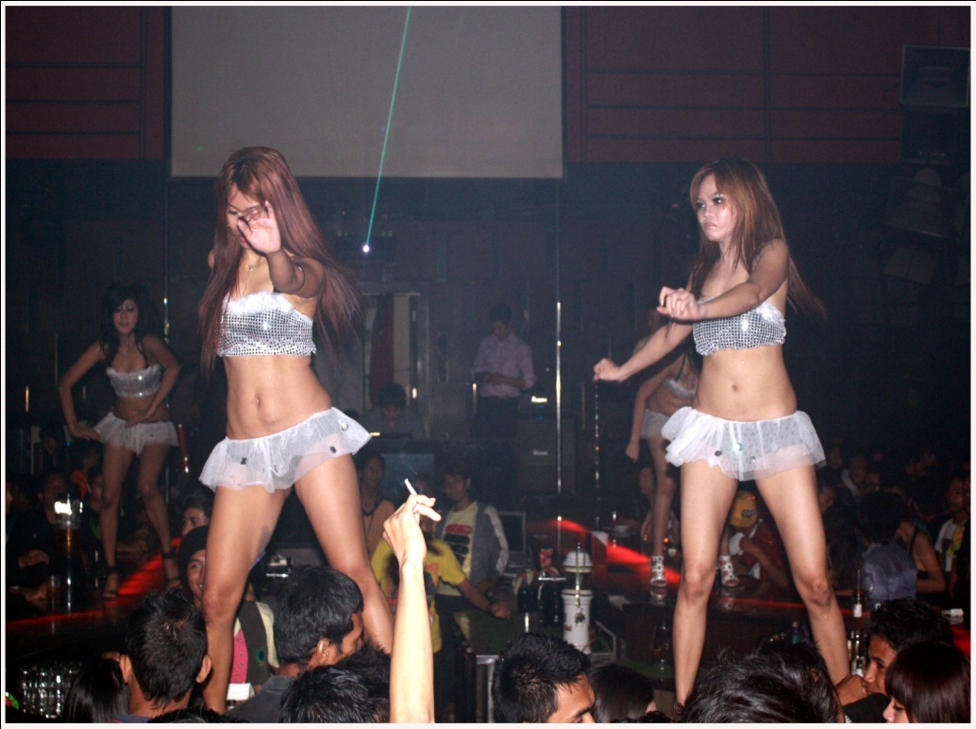

Gambar 5. Gerak Power.
(Dokumentasi, Muzakkir Hakim Mei 2011)

  - Gerak Closing (Penutup)
Gerak Closing merupakan gerak yang keempat menyimbolkan atau menandakan pertunujukkan akan segera selesai sebelum keluar dari panggung dan menandakan pertunjukkan telah selesai.
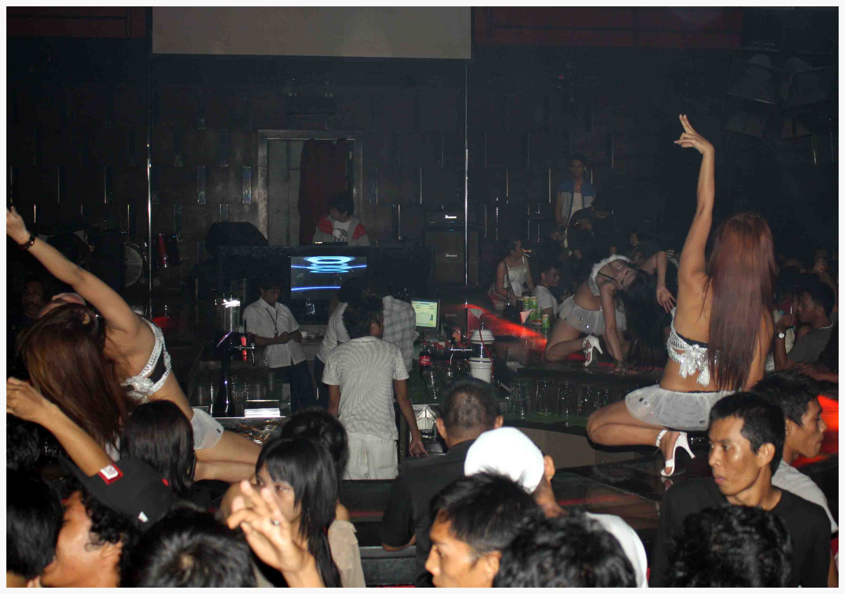
Ragam Closing diawali dengan posisi berdiri kedua tangan berada di atas sambil berpegangan, kemudian pinggul bergerak ke kiri dan ke kanan sambil tangan dibuka ke samping kiri dan ke kakan lalu kedua tangan di depan dada lalu turun ke pinggang sambil pinggul bergerak ke kiri dan ke kanan lalu berputar ke belakang sambil posisi bada turun lalu tangan kiri menopang di bawah.

Gambar 6. Gerak Closing (Penutup).
(Dokumentasi Muzakkir Hakim, Mei 2011)

Sebelum para penari Sexy Dancer keluar panggung mereka masih bergerak fress tyle sambil meraka berdiri kembali setalah mereka melakukan gerakan yang keempat dan mundur kebelakang panggung satu persatu dengan gaya yang sexy hingga sampai mereka keluar dari panggung.

Dihari-hari biasa seperti hari Minggu, Selasa, Kamis, dan Jumat pertunjukkan Sexy Dancer ada dua kali pertunjukkan pertama itu dilakukan selama sepuluh menit dalam pertunjukkan Sexy Dancer satu pertunjukkan mereka memakai empat macam gerakan yaitu dimulai dari gerak opening, gerak sexy, gerak power, dan gerak closing diselingi dengan gaya free style atau gaya bebas dari tiap personil. Dan pertunjukkan yang kedua sama dengan pertunjukkan yang pertama yaitu dilakukan selama sepuluh menit dan menampilkan empat macam gerakan paket diselingi dengan gaya free style atau gaya bebas dari tiap-tiap porsenil hanya yang membedakan pertunjukkan yang pertama dan kedua yaitu hanya jam dari jadwal pertunjukkannya.
Sedangkan di hari yang ramai seperti di malam Ladies Night atau malam ladies pada hari Rabu dan Sabtu pertunjukkan Sexy Dancer sama dua kali dipertunjukkan yang pertama hampir sama dengan pertunjukkan di malam-malam biasanya hanya menari memakai empat macam gerakan paket yang membedakan di pertunjukkan yang kedua yaitu itu petunjukkannya dilakukan selama sepuluh menit.
Pertunjukkan yang kedua ini beda dari pertunjukkan di hari-hari biasa karena dipertunjukkan yang kedua ini Sexy Dancer menampilkan empat macam gerakan tapi dibagi menjadi dua, digerakan pertama pertunjukkan Sexy Dancer adalah memakai gerakan opening dan gerakan sexy di gabungkan menjadi satu, setelah melakukan gerakan yang pertama para Sexy Dancer melakukan fress tyle sambil mengambil minuman yang telah disediakan Bartender, setelah itu para Sexy Dancer membagikan minuman kepada pengunjung secara gratis atau biasa disebut Free Flow, tiap penari memegang satu botol minuman dan membagikan kepada pengunjung yang berada di floor sambil menuangkan ke mulut para pengunjung yang ingin meminumnya, setelah Free Flow selesai Sexy Dancer mengambil posisi kembali lalu melakukan gerakan yang kedua yaitu memakai gerakan power dan gerakan closing, setelah melakukan gerakan yang kedua mereka melakukan fress tyle kembali, dan setelah gerakan kedua dilakukan para Sexy Dancer satu-persatu bergerak kebelakang panggung denagn gaya fress tyle lalu berakhirlah pertunjukkan (Wawancara, Anita, di Makassar, 26 Mei 2011).

Gambar 7. Free Flow ( Pembagian Minuman). (Dokumentasi Muzakkir Hakim, Mei 2011)

- Tempat Pertunjukan
Sexy Dancer tempat pertunjukkannya adalah Stage (Panggung) dimana panggung ini juga merupakan bar dari Redtro’s. Panggung yang digunakan Sexy Dancer di Redtro’s tidak berbentuk panggung seperti biasanya karena panggung yang digunakan Sexy Dancer saat pertunjukkan di Redtro’s berbentuk panjang dan di bagian ujung panggung berbentuk lingkaran dimana bagian tengahnya kosong karena bagian dalam panggung digunakan para bartender dan cashier yang sedang bekerja.
Pada saat pertunjukkan Sexy Dancer di atas panggung untuk mempercantik pertunjukkan mereka ada beberapa cahaya yang memberikan suasana di atas panggung, dan cahaya yang menyinari mereka tidak terlalu terang. Pencahayaan yang menyinari mereka agak remang-remang karena suasana di dalam Redtro’s sangat gelap dan cahaya yang menyinari pengunjung hayalah lampu diskotik dan beberapa laser yang bergerak.
Jadi untuk mengimbangi cahaya di dalam Redtro’s dengan cahaya yang dipakai Sexy Dancer di saat pertunjukkan harus diseimbangi agar suasana di dalam Redtro’s tidak terang dan para pengunjung bisa melihat pertunjukkan Sexy Dancer dengan suasana yang berbeda.
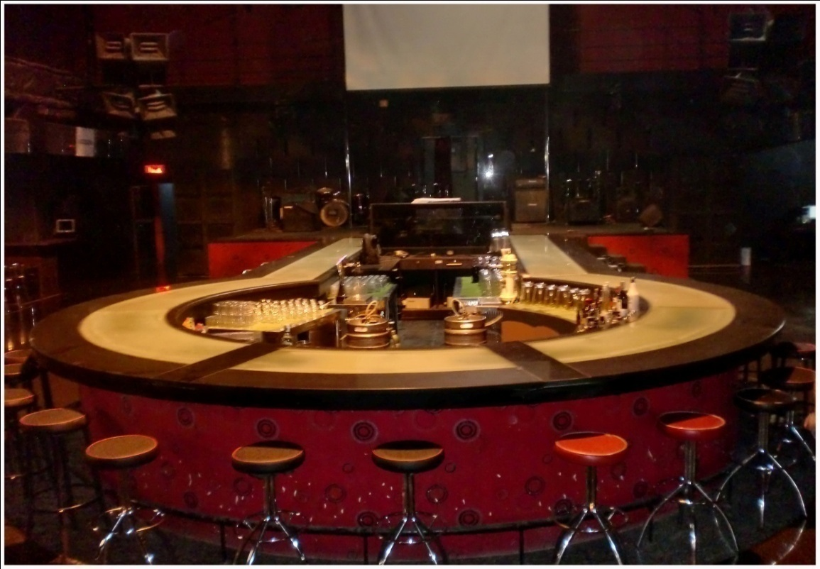

Gambar 8. Panggung ( Stage ).
(Dokumentasi Muzakkir Hakim, Mei 2011)

- Musik Pengiring
Sebuah komposisi musik untuk iringan tari sangat menentukan aksen-aksen atau ketukan gerak yang diperlukan dan membantu menghidupkan suasana tari. Sehingga musik memiliki peranan yang amat penting. Dengan musik, penonton akan bertambah daya imajinasi dalam mengekspresikan gerakan. Adapun instrument atau alat musik yang digunakan sebagai pengiring “Sexy Dancer” adalah satu perlengkapan Compac Disc Jockey.
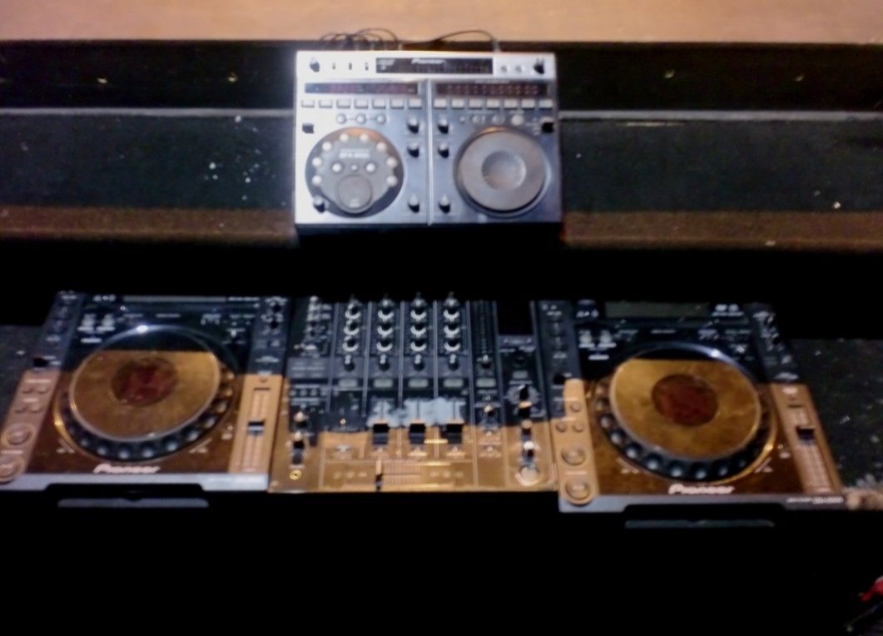
Compac Disc Jockey adalah alat musik elektronik yang untuk memutar CD, Compac Disc Jockey biasa dimainkan oleh seorang Disc Jockey yang mana Disc Jockey yang mengatur bagaimana cara untuk memainkan Compac Disc Jockey karena Compac Disc Jockey adalah alat musik yang memiliki efek-efek yang bisa memainkan lagu-lagu dengan suasana yang berbeda dengan dimainkan oleh Disc Jockey agar suasana didalam Redtro’s bisa semakin meriah karena selain Compac Disc Jockey sebagai pengiring Sexy Dancer. Compac Disc Jockey juga sebagai pembangkit suasana didalam Redtro’s agar bisa memberikan suasana yang meriah di dalam Redtro’s .

Gambar 9. Alat Musik CDJ (Compac Disc Jockey)
(Dokumentasi Muzakkir Hakim, Mei 2011)

Disc Jockey adalah adalah seseorang yang terampil memilih dan memainkan rekaman suara atau musik yang direkam sebelumnya untuk pada pendengar yang menginginkan. Istilah Disc Jockey ini pertama kali digunakan untuk menggambarkan seorang penyiar radio yang akan memperkenalkan dan memainkan rekaman gramophone yang populer. Rekaman pada media ini, juga dikenal sebagai "cakram" dimana dalam industri ini dimainkan oleh penyiar-penyiar radio, oleh karena itu nama Disc Jockey dan selanjutnya lebih akrab dikenal sebagai DJS atau deejays. Sekarang karena berbagai faktor, termasuk musik yang dipilih, para pendengarnya, penyetelan kinerja, media yang digunakan dan perkembangan dari manipulasi suara, telah menghasilkan berbagai macam teknik Disc Jockey. Aksi fisik daripada seorang Disc Joceky adalah memilih dan memainkan rekaman-rekaman suara disebut deejaying, atau Disc Jockying dan cakupan kesempurnaan dari memainkan secara sederhana satu seri rekaman-rekaman (terkait pengacaraan, atau menyusun sebuah daftar putar, sampai memanipulasi rekaman-rekaman, menggunakan berbagai teknik seperti audio mixing, cueing, phrasing, cutting, scratching, dan beatmatching, atau sering juga mengacu pada membuat komposisi musik asli (Ferdy:2007).
Peralatan paling pokok yang diperlukan untuk seorang DJ untuk mengiri Sexy Dancer terdiri dari:
- Rekaman suara dalam berbagai medium (seperti piringan hitam, CD, file MP3)
- Paling tidak mempunyai dua macam peralatan untuk memutar kembali (playback) rekaman-rekaman suara tersebut dan untuk tujuan memilih memainkan kembali rekaman secara maju mundur (seperti record players, compact disc players, MP3 players)
- Sebuah sistem tata suara (Sound System) untuk menguatkan dan memperbesar volume suara (Seperti portable audio system, radio wave broadcaster)
Juga peralatan penunjang lain seperti sebuah pencampur (mixer) yang digunakan untuk menyelaraskan dua atau lebih peralatan playback. sebuah mikrofon yang digunakan untuk menguatkan suara manusia, dan headphone yang digunakan untuk mendengarkan rekaman sambil memutarkan player yang lain, tanpa kehilangan kontrol suara yang didengarkan pendengarnya, adalah sangat diperlukan. Macam-macam peralatan juga dapat ditambahkan, termasuk samplers, drum machines, effects processors, slipmats, dan Computerized Performance Systems.
Ada berbagai macam teknik yang dapat diterapkan oleh seorang Compac Disc Jockey untuk memanipulasi musik yang telah direkam sebelumnya. Disini termasuk mencampur suara (audio mixing), cueing, slip-cueing, phrasing, memotong musik (cutting), beat juggling, menggesek (scratching), menyamakan ketukan (beatmatching), menjatuhkan jarum (needle drops), menggeser fasa (phase shifting), dan masih banyak lagi.
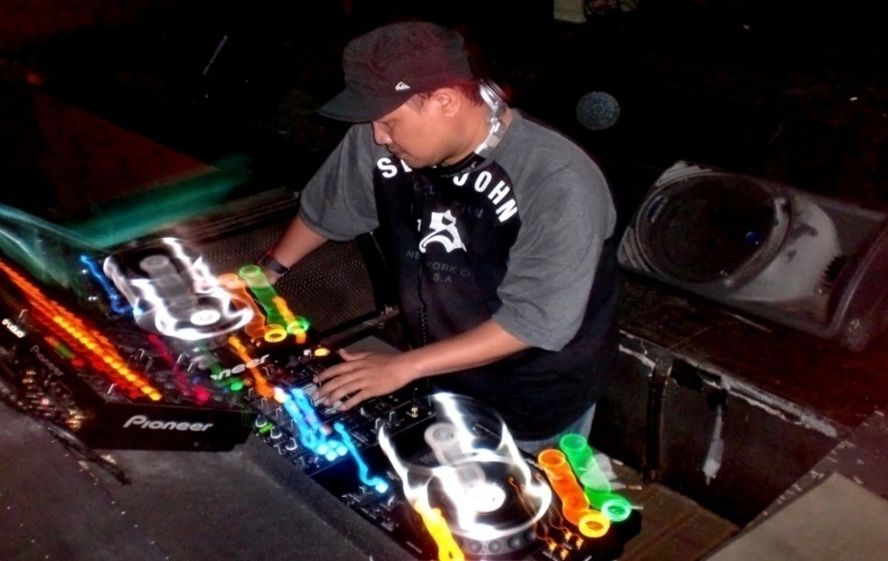

Gambar 10. DJ (Disc Jockey)
(Dokumentasi Muzakkir Hakim, Mei 2011)

Pada saat DJ memainkan Compac Disc Jockey saat Sexy Dancer pementasan ada beberapa yang perlu DJ perhatikan yaitu :

- BPM (Beat Per Minute)
Beat Per Minute adalah kecepatan pada sebuah lagu dengan cara menghitung jumlah Beat / Clap Dalam satu menit, biasanya ditandai dengan angka seperti 130 BPM dan seterusnya, masing-masing lagu memiliki BPM yang berbeda-beda, contohnya Electro House rata-ratanya 129 BPM - 133 BPM, Trance 138 BPM - 145 BPM. BPM bisa dihitung manual atau dengan BPM Counter, tapi di jaman yang makin modern ini BPM bisa kita lihat di Mixer (Pioneer DJM-600), Bahkan di CDJ (Pioneer CDJ-800/1000/1000MK2)
- Pitch Control
Slider (biasanya vertikal) yang (mengatur tempo musik Speehunting) dan menyamakan BPM kedua lagu tersebut dengan Pitch Control, biasanya kalo di Truntable Technics itu -8 0 +8, ini adalah bagian terpenting yang ada di CDJ/Truntable karena ketika seorang Disc Jockey sedang melakukan mixing maka Pitch Control ini memegang peranan utama untuk hasil mixing tersebut, kalau tidak sama BPM nya.
- Cross Fader
Slider (biasanya horisontal) yang mengatur channel mana yang mau dikeluarkan suaranya, Cross Fader juga digunakan untuk mengganti Teknik Volume pada mixing kedua lagu, Cross Fader menjadi amat penting ketika seorang Disc Jocky melakukan Scratch, karena Disc Jockey yang melakukan Scratch tidak seutuhnya suara itu diambil dari Vinyl melainkan dipotong potong dengan Cross Fader ini.
- Loop
Beat atau bagian lagu yang sengaja diulang. Loop juga dapat digunakan seorang Disc Jockey saat lagu berada pada posisi floating atau melodic, juga digunakan saat seorang Disc Jockey kehabisan waktu untuk Speed Hunting. Effect biasanya itu seperti Flanger, Reverb, Echo, dan lain-lain. Effect biasanya digunakan untuk memotong sebuah lagu, juga dapat digunakan sebagai penambah enviroinment pada sebuah lagu biasanya saat floating. Effect bisanya Tersedia di Mixer / CDJ, pada Virtual DJ seperti Traktor DJ 3 juga ada.Teknik Volume ini adalah bagian kedua terpenting bagi Disc Jockey setelah mampu menguasai Speed Hunting. Teknik Volume tidak dapat dipelajari hanya beberapa kali, untuk menguasainya kita harus sering-sering latihan sehingga menimbulkan kepekaan. TeknikVolume dibagi menjadi dua yaitu:
a. (Gain di Mixer buatan Jepang) dan Trim (di MIXER Buatan Amerika dan Eropa) Gain/Trim adalah tombol berupa putaran untuk mengatur suara yang keluar ke speaker dari Mixer tersebut, gunanya adalah supaya suara lagu yang lagi jalan dengan yang lagi kita hunting sama (tidak besar sebelah/pincang)
b. Equalizer terbagi menjadi biasanya contohnya Pioneer dan empat contohnya Allen & Heat kalau di Pioneer ada tiga yaitu Trebel, Mid, Bass kalau di Allen & Heat ada empat yaitu Trebel, Mid High, Mid Low, Bass sebenarnya kegunaannya tidak terlalu berbeda antara yang tiga dan empat teknik volume adalah cara mengganti kedudukan Trebel, mid dan bass pada waktu yang pas dan tidak sembarangan. Biasanya di outro pada lagu yang sedang dimainkan dan intro pada lagu yang sedang mau kita masukan untuk menggantikan lagu sebelumnya.
- Intro dan Outro
Lagu dance atau yang lebih kita kenal dengan lagu jedak-jeduk biasanya ada yang dapat dimix dan ada yang tidak, lagu yang dapat dimix adalah lagu yg memiliki intro dan outro: (a.) Intro adalah awalan sebuah lagu yang hanya memiliki nada Beat Clap saja dan tidak memiliki suara vokal atau melodi. biasanya intro memiliki minimal empat bar atau lebih. (b.) Outro adalah akhiran sebuah lagu dimana kita dapat melakukan mixing dengan lagu selanjutnya yang memiliki intro sehingga lagu terdebut tidak putus, biasanya outro itu dimulai setelah break atau floating terakhir biasanya outro memiliki lebih banyak bar.
- Kostum dan Tata Rias
- Tata Rias Penari
Secara umum dapat dikatakan bahwa tata rias merupakan hal yang cukup penting bagi para penari dalam setiap pertunjukan, karena dengan begitu para penonton dapat mengetahui asal jenis tarian tersebut. Secara umum dapatlah dikatakan bahwa tata rias bertujuan untuk mengubah wajah dari bentuk aslinya menjadi wajah peran yang diinginkan. Penonton biasanya selain menikmati tariannya juga memperhatikan wajah penari. Tata rias dapat dibedakan menjadi beberapa bagian yaitu: tata rias adat, sehari-hari, panggung serta tata rias modern.
Pada Sexy Dancer menggunakan tata rias panggung. Sebagaimana yang di tuturkan oleh Anita (27) personil Sexy Dancer karena mereka melakukan pementasan di malam hari dan menggunakan lighting jadi pada saat pementasan harus menggunakan tata rias panggung agar wajah penari kelihatan cantik karena di atas panggung hampir semua pengunjung memperhatikan mereka
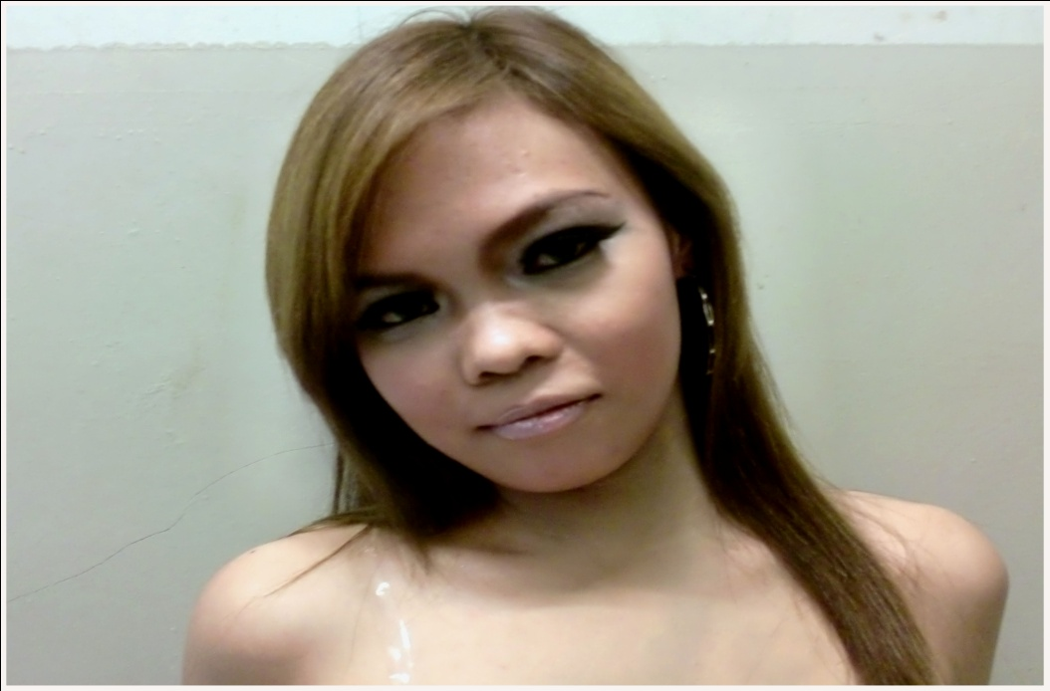
Gambar 11. Tata Rias
(Dokumentasi Muzakkir Hakim, Mei 2011)

- Kostum Penari
Busana tari merupakan unsur pendukung penting dalam pementasan tari, sekaligus sebagai unsur pendukung tema, isi dan peranan dalam sajian tari. Adapun kostum yang digunakan Sexy Dancer dalam pementasan adalah:
Dalam Pementasan Sexy Dancer kostum yang digunakan tidak memenuhi aturan tapi kostum yang digunakan harus kelihatan sexy dan kostum yang digunakan harus kelihatan cantik dan sesuai di tubuh Sexy Dancer.
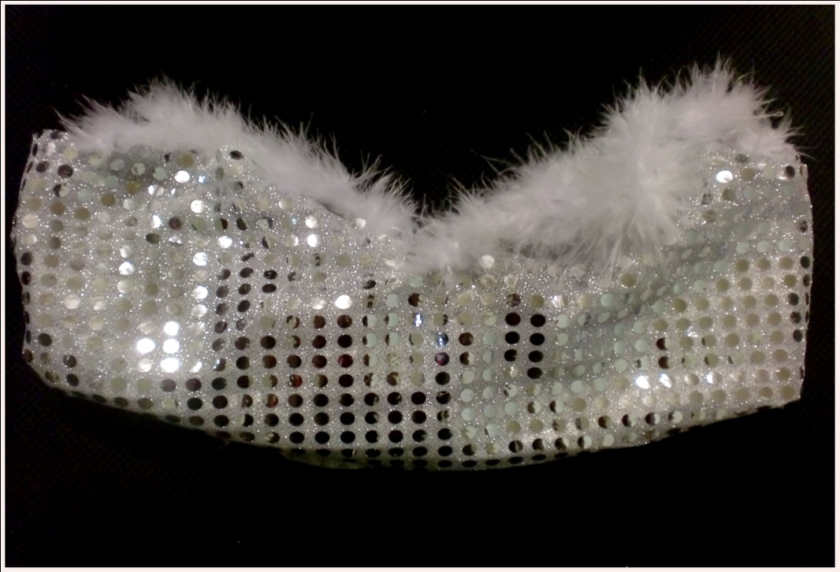

Gambar 11.

Gambar 12. Kostum Baju Sexy Dancer.
(Dokumentasi Muzakkir Hakim 2011)

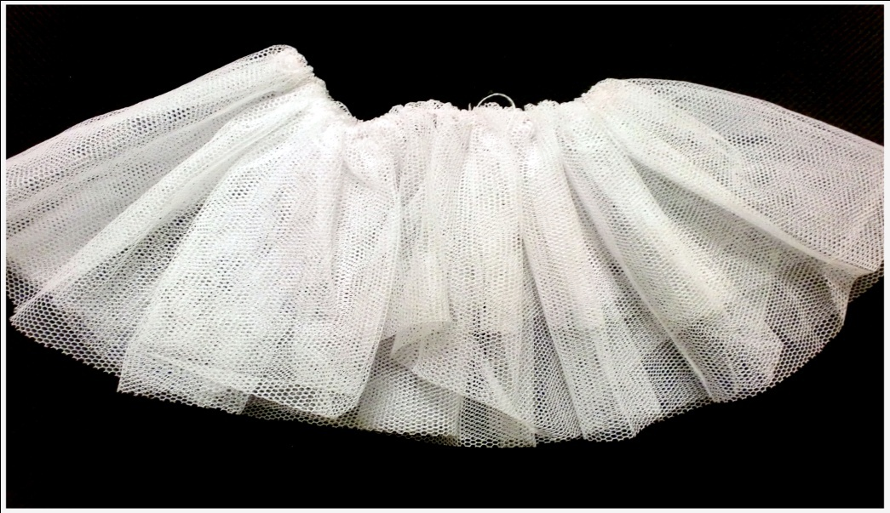
Rok yang digunakan biasanya harus serasi dengan baju yang di gunakan dan rok yang digunakan pun harus keliahatan sexy. Rok harus pendek berada di paha agar pada saat menari kelihatan sexy.

Gambar 13. Kostum Rok Penari Sexy Dancer
(Dokumentasi Muzakkir Hakim, Mei 2011)

High Heels yang digunakan pada pementasan harus sesuai dengan kaki penari dan biasa high heels yang digunakan sekitar sepuluh cm agar kelihatan tinggi dan keliahtan sexy, high heels yang biasa digunakan berwana hitam.
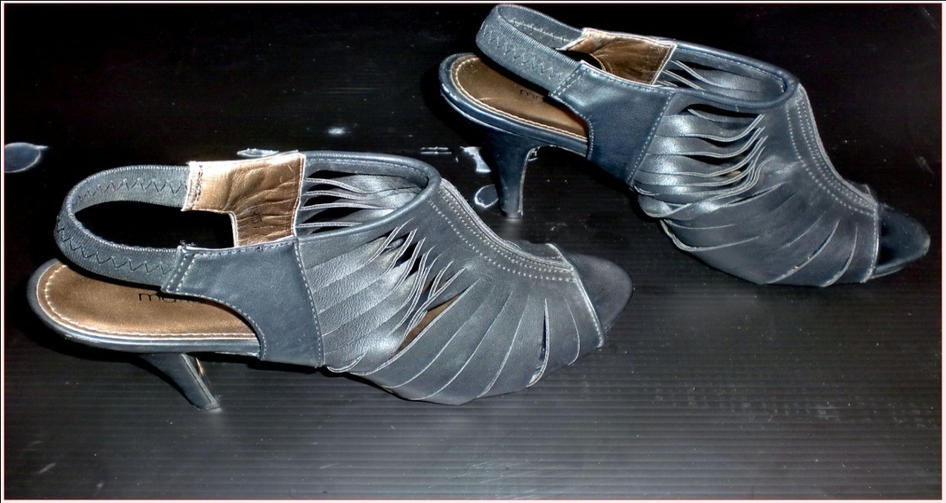

Gambar 14. High Heels
(Dokumentasi Muzakkir Hakim, Mei 2011)

Gambar 15. Kostum Sexy Dancer Keseluruhan
yang Dikenakan pada Saat Pementasan
(Dokumentasi Muzakkir Hakim, Mei 2011)
- Pembahasan
Awal mula keberadaan Sexy Dancer yang ada di Redtro’s Makassar bermula dari keadaan pemasukan Redtro’s yang tiap hari semakin menurun dan tidak mencapai target penjualan, dengan keadaan tersebut mulailah Management Entertaiment Center di Redtro’s mencari sesuatu yang ingin menjadi daya tarik yang akan diberikan kepada pengunjung yang selalu datang ke Redtro’s agar bisa tiap malam datang ke Redtro’s, merasa nyaman berada di dalam Redtro’s dan selalu melakukan konsumsi agar pemasukan Redtro’s bisa tiap hari betambah dan mencapai target yang perusahaan inginkan.
Berdasarkan penuturan oleh Sidik Sigoro (40) Selaku Manager Marketing Entertaiment Center Redtro’s Makassar, mengatakan bahwa setelah dipertunjukkan Sexy Dancer beberapa minggu di Redtro’s pengunjung mulai ramai berdatangan tamu-tamu yang hanya datang sesekali sebulan mulai hampir tiap minggu datang untuk datang ke Redtro’s untuk melihat pertunjukkan Sexy Dancer, Sexy Dancer yang biasanya hanya sekali nampil di malam hari setelah beberapa bulan kemudian Sexy Dancer mulai dipertunjukkan dua kali dalam semalam karena mulai ada beberapa pengunjung reguler yang meminta Sexy Dancer menari kembali, ini menandakan pertunjukkan Sexy Dancer mulai banyak di diminati para pengunjung.
Dengan keadaan seperti itu dimana Redtro’s mulai ramai dikunjungi pengunjung dan pemasukan tiap hari di atas standar ternyata pertunjukkan Sexy Dancer bisa mengubah pemasukan Redtro’s tiap hari semakin membaik, mulai saat itu pertunjukkan Sexy Dancer dipatenkan karena pertunjukkan Sexy Dancer bisa membuat tamu merasa nyaman berada di Redtro’s dan sampai sekarang pertunjukkan Sexy Dancer di Redtro’s masih ada dan bisa bertahan sampai sekarang karena banyak diminati oleh para pengunjung yang datang ke Redtro’s.
Jadwal pertunjukkan Sexy Dancer di Redtro’s enam kali dalam seminggu mulai dari hari Minggu, Selasa, Rabu, Kamis,Jumat, dan Sabtu, dihari hari-hari biasa seperti hari Minggu, Selasa, Kamis, dan Jumat pertunjukkan Sexy Dancer ada dua kali pertunjukkan pertama itu dimulai jam 00.30 dini hari dan di pertunjukkan kedua itu dimulai jam 02.00 dini hari beda dengan di hari-hari yang ramai seperti di malam Ladies Night atau malam ladies pada hari Rabu dan Sabtu pertunjukkan Sexy Dancer sama dua kali cuman yang membedakan di pertunjukkan yang pertama itu dimulai jam 01.00 dini hari dan di pertunjukkan yang kedua itu dimulai jam 02.30 dini hari.
Sexy Dancer harus mempunyai daya tarik tersendiri wajah para Sexy Dancer di Redtro’s kecantikan berbeda-beda karena selera pengunjung yang datang berbeda-beda juga jadi Sexy Dancer ada yang cantiknya oriental dan ada seperti wajah-wajah gadis Indonesia yang hitam manis dan tinggi para penari sexy dancer minimal 160 cm karena selain wajah yang cantik tubuh juga harus mendukung.
Kalau dilihat dengan seksama, sebenarnya ragam gerak Sexy Dancer tidak telalu banyak karena hanya memiliki empat macam gerak yaitu Gerak Opening, Sexy, Power, Closing dan ada pertunjukkan yang berbeda disaat malam ladies night yaitu pembagian minuman atau biasa disebut free flow, gerakan-gerakan yang ditampilkan Sexy Dancer dalam pertunjukkan tidak mengikuti aturan atau pakem tari tradisional dan hanya menari mengikuti musik dan bergerak mengekspresikan ide gayanya sebebas mungkin tanpa harus mengikuti aturan atau pakem tertentu dalam kesenian tradisional.
Panggung yang digunakan Sexy Dancer di Redtro’s tidak berbentuk panggung seperti biasanya karena panggung yang digunakan Sexy Dancer saat pertunjukkan di Redtro’s berbentuk panjang dan di bagian ujung panggung berbentuk lingkaran dimana bagian tengahnya kosong dan pada saat pertunjukkan Sexy Dancer di atas panggung untuk mempercantik pertunjukkan mereka ada beberapa cahaya yang memberikan suasana di atas panggung, dan cahaya yang menyinari mereka tidak terlalu terang, pencahayaan yang menyinari mereka agak remang-remang.
Di saat pertunjukkan Sexy Dancer diiringin oleh seorang Disc Jockey yang memainkan Compac Disc Jockey karena Disc Jockey yang memainkan musik dan Sexy Dancer mengikut dengan musik yang dimainkan Disc Jockey karena musik iringan yang mengiri Sexy Dancer tidak mengikuti aturan dan hanya mengikut dari musik yang dimainkan Disc Jockey. Dalam Pementasan Sexy Dancer kostum yang digunakan tidak memenuhi aturan tapi kostum yang digunakan harus kelihatan sexy dan kostum yang digunakan harus kelihatan cantik dan sesuai di tubuh Sexy Dancer dan menggunakan tata rias panggung karena mereka melakukan pementasan di malam hari dan menggunakan lighting yang sangat banyak jadi pada saat pementasan harus menggunakan tata rias panggung agar wajah penari kelihatan cantik.

BAB V
KESIMPULAN DAN SARAN
- Kesimpulan
- Latar Belakang Keberadaan Sexy Dancer di Redtro’s Makassar.
Berdasarkan keterangan yang diperoleh, bahwa keberadaan Sexy Dancer di Redtro’s Makassar bermula dari keadaan pemasukan Redtro’s tidak mencapai target penjualan, keadaan tersebut mulailah Management Entertaiment Center di Redtro’s mencari Agen Sexy Dancer yang bisa diajak bekerja sama untuk bekerja di Redtro’s. Sexy Dancer yang dicari harus memenuhi kriteria pada saat pertunjukkan, kelompok yang dicari harus empat orang perempuan dalam satu tim dan semua penarinya harus mempunyai daya tarik untuk bisa dipertotonkan. Kriteria kelompok Sexy Dancer yang dicari yaitu wajahnya harus cantik, tingginya minimal 160 cm, bisa menemani tamu di saat floor.
48

Sexy Dancer sangat berperan penting di Redtro’s karena merupakan daya tarik bagi pengunjung yang datang di Redtor’s sehingga bisa merasa nyaman berada didalam Redtro’s sehingga bisa melakukan konsumsi dengan keadaan seperti ini pemasukan Redtro’s bisa mencapai targer sesuai dengan perusahaan inginkan.
.
- Bentuk Penyajian Sexy Dancer di Redtro’s Makassar.
Dilihat dari bentuk penyajian Sexy Dancer, yang boleh menjadi penari Sexy Dancer adalah para wanita karena tarian ini adalah tarian yang menggairahkan oleh karena itu hanya dapat ditarikan oleh kaum wanita, dan Sexy Dancer minimal empat orang wanita dan memiliki kecantikan yang berbeda-beda. Sexy Dancer memiliki empat macam ragam gerak yaitu a) Opening (ragam gerak pembukaan), b) Sexy (menggairahkan), c) Power (kuat), d) Closing (penutup) dan ada pertunjukkan yang berbeda disaat malam ladies night yaitu pembagian minuman atau biasa disebut free flow.
Panggung yang digunakan Sexy Dancer di Redtro’s tidak berbentuk panggung seperti biasanya karena panggung yang digunakan Sexy Dancer saat pertunjukkan di Redtro’s berbentuk panjang dan di bagian ujung panggung berbentuk lingkaran dimana bagian tengahnya kosong karena menjadi bar di Redtro’s dan pada saat pertunjukkan Sexy Dancer di atas panggung untuk mempercantik pertunjukkan mereka ada beberapa cahaya yang memberikan suasana di atas panggung, dan cahaya yang menyinari mereka tidak terlalu terang, pencahayaan yang menyinari mereka agak remang-remang.
Disaat pertunjukkan Sexy Dancer diiringin oleh seorang Disc Jockey yang memainkan Compac Disc Jockey karena Disc Jockey yang memainkan musik dan Sexy Dancer mengikut dengan musik yang dimainkan Disc Jockey karena musik iringan yang mengiri Sexy Dancer tidak mengikuti aturan dan hanya menikut dari musik yang dimainkan Disc Jockey. Dalam Pementasan Sexy Dancer kostum yang di gunakan tidak memenuhi aturan tapi kostum yang digunakan harus kelihatan sexy dan kostum yang digunakan harus kelihatan cantik dan sesuai di tubuh Sexy Dancer dan menggunakan tata rias panggung karena mereka melakukan pementasan dimalam hari jadi pada saat pementasan harus menggunakan tata rias panggung agar wajah penari kelihatan cantik.

- Saran
- Diharapkan kepada masyarakat untuk melihat pertunjukkan Sexy Dancer lebih kepada pertunjukkan seni yang bebas dari pornografi.

- Diharapkan kepada masyarakat untuk melihat pelaku Sexy Dancer itu sendiri sebagai pelaku seni atau penari bukan sebagai ikon pornografi sehingga tidak terjadi pelecehan seksual.
- Perlu penelitian lanjut terutama menyangkut perkembangan variasi Sexy Dancer di Redtro’s Makassar maupun di tempat lain.

DAFTAR PUSTAKA

- Sumber Tercetak

Andini, Batari Oja. 2010. “Vihara: Membangun Identitas dalam Wadah Ketuhanan (Studi Kasus Buddhisme Maitreya di Makassar)”. Yogyakarta: Fakultas Ilmu Budaya Universitas Gadjha Mada.

Angkawijaya, Stefanus. 2009. “Perancangan Visualisasi Realita Kehidupan Sexy Dancer di Pulau Bali”. Surabaya: Fakultas Seni dan Desain Universitas Kristen Petra.

Gie, The Liang. 1996. Filsafat Seni Sebuah Pengantar. Yogyakarta: Pusat Belajar Ilmu Berguna.

Latief, Halilintar. 1995. Koreologi. Ujung Pandang: IKIP UP

Sugiharto, Husni Utami. 2010. “Tari Kajangki di Wotu Kabupaten Luwu Timur”. Makassar: Fakultas Seni dan Desain Universitas Negeri Makassar.

Sumiani. 2006. Pengantar Antropolgi Tari (Diktat). Makassar. FBS UNM

Wahid, Sugirah, 2007. Manusia Makassar. Makassar: Pustaka Refleksi Lokal.

- Sumber Tidak Tercetak

” Apasih modern dance itu?” Blog Icha. 31 Mei 2008.
http://icha-qyuth.blogspot.com/2008/05/sejarah-modern-dance-di-kutip-dari.html. Diakses April 2011.

“Pengertian Disc Jockey” Blog DJ Ferdy Bee. 29 Juli 2007. http://ferdy07.student.umm.ac.id/pengertian-disk-jockey.umm. Diakses Agustus 2011.

“Redtro’s”. VisitMedia. Meisya. 7 November 2011.

http://www.visitmakassar.net/redtro/7 November 2010
Diakses April 2011

“Sejarah Kota Makassar”. Meila. GudeWebsite. 2009. http://bahasa.makassarkota.go.id/index.php/component/content/article/77.
Diakses Mei 2011.
51

“Sexy Dancer Juga Manusia” Joko Widiyarso. Gudeg Net. 29 Juni 2010. http://gudeg.net/id/news/71/rss/news/2010/06/5721/Sexy-Dancer-Juga-Manusia.html. Diakses April 2011.

Lampiran-Lampiran

Lampiran 1

BIODATA INFORMAN

Narasumber dalam sebuah penelitian adalah sumber informasi yang dibutuhkan dalam pengumpulan data dalam hal ini Sexy Dancer. Sexy Dancer yang mulai bermunculan di pub-pub khususnya di Redtro’s Makassar ini mulai diminati para pengunjung dan tempat-tempat hiburan malam yang menampilkan Sexy Dancer mulai ramai dikunjungi dan menjadi daya tarik para pengunjung sehingga peamasukan perusahaan bisa meningkat dengan adanya pertujukkan Sexy Dancer.
Proses pengumpulan data tentang Sexy Dancer ini melibatkan beberapa sumber informan, diantaranya :

    - INFORMAN 1 :
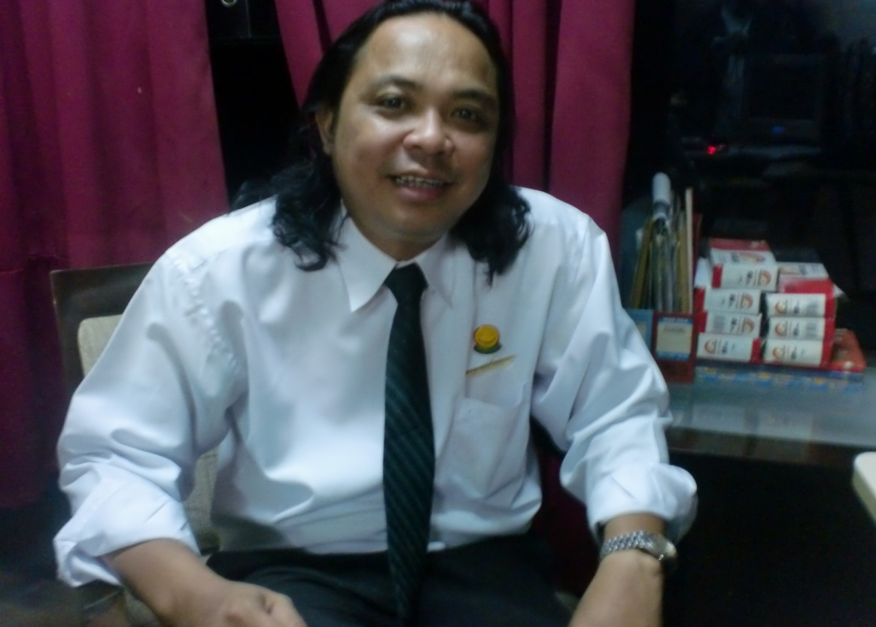

Gambar 16, Informan 1

Nama Informan : Sidik Sigoro
Tempat, Tgl. Lahir : Sidoarjo 8 Maret 1971
Umur : 40 Tahun
Alamat Rumah : Mess Entertaiment Center
Jenis Kelamin : Laki - laki
Agama : Islam
Pekerjaan : Manager Marketing Entertaiment

    - DATA INFORMAN II :
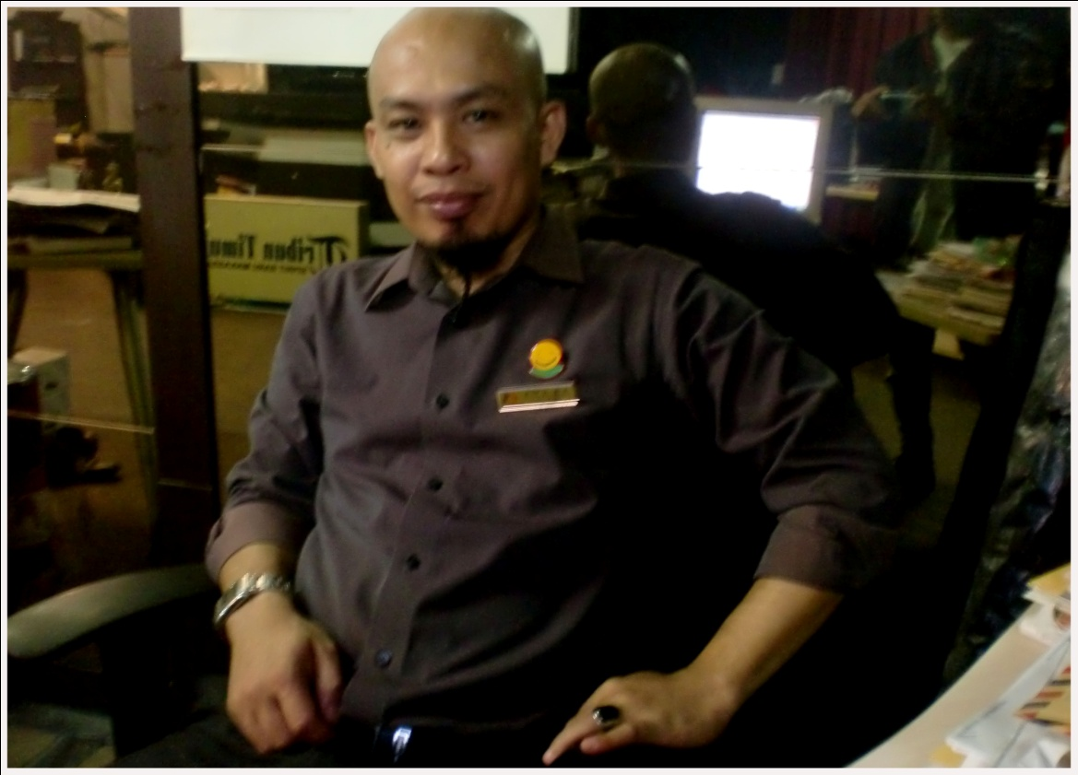

Gambar 17, Informan II

Nama Informan : Askar Fatahila
Tempat, Tgl. Lahir : Belopa 5 Agustus 1978
Umur : 33 Tahun
Alamat Rumah : Jl. Hertasning No : 113
Jenis Kelamin : Laki - laki
Agama : Islam
Pekerjaan : Manager Outlet Redtro’s

    - DATA INFORMAN III :
Gambar 18, Informan III

Nama Informan : Anita
Tempat, Tgl. Lahir : Jakarta, 19 September 1984
Umur : 27 Tahun
Alamat Rumah : Mess Entertaiment Center
Jenis Kelamin : Perempuan
Agama : Islam
Pekerjaan : Sexy Dancer

    - DATA INFORMAN IV:

Gambar 19, Informan IV

Nama Informan : Amelia Dwi Astuti
Tempat, Tgl. Lahir : Solo 5 Agustus 1986
Umur : 25 Tahun
Alamat Rumah : Mess Entertaiment Center
Jenis Kelamin : Perempuan
Agama : Islam
Pekerjaan : Sexy Dancer

RIWAYAT HIDUP

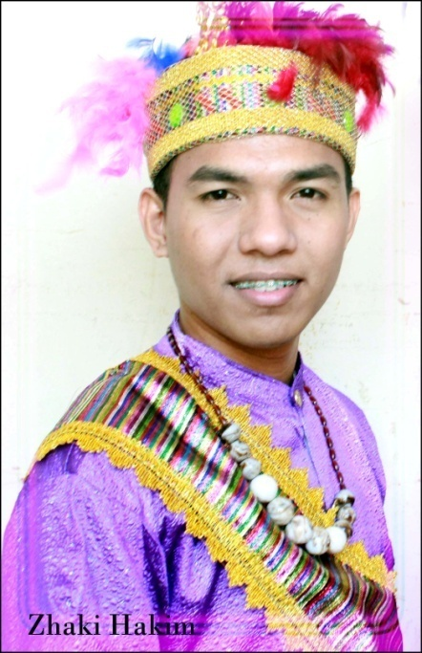
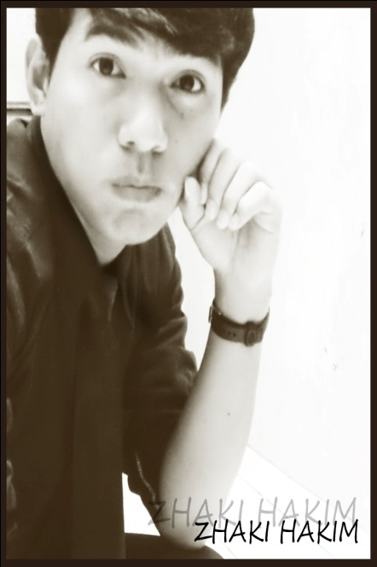
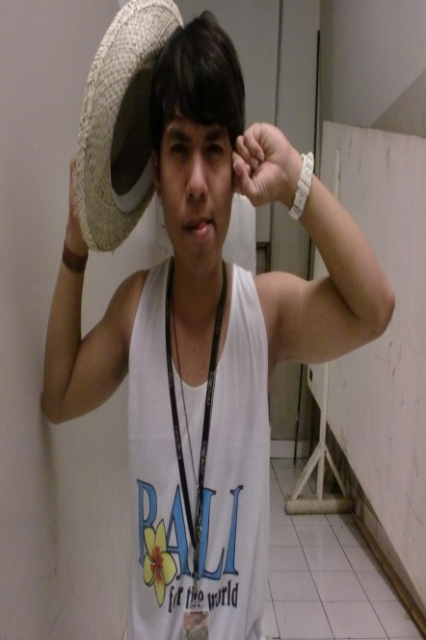
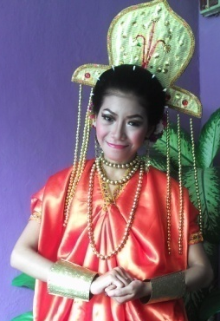
MUZAKKIR HAKIM, lahir di Pammanu, pada tanggal 05 Mei 1988. Putra ke dua dari 3 bersaudara dari pasangan Abd. Hakim ( Alm.) dan Hj. Hernawati Menamatkan pendidikan dasar di SD Negeri 23 Labucae pada tahun 2001, dan pada tahun 2004 menamatkan pendidikan di SMP Negeri 1 Belopa pada tahun 2007 menamatkan pendidikan di SMA Negeri 1 Belopa Kab. Luwu dan mendapat predikat sebagai ranking 3 umum. Pada tahun yang sama melanjutkan pendidikan Strata Satu ( S1) di Universitas Negeri Makassar ( UNM ) melalui jalur PMJK Fakultas Seni dan Desain Jurusan Pendidikan Sendratasik. Memulai karier berkesenian sejak mengenyam pendidikan di SMP dan sering mewakili tim kesenian Kab. Luwu ketingkat Provinsi dan selama mahasiswa juga selalu mewakili tim kesenian Provinsi Sulawesi Selatan dalam berbagai event kesenian di tingkat Nasional maupun Internasional. Pernah mengikuti program JPI ( JAMBORE PEMUDA INDONESIA ) di Pontianak dan BPAP ( BAKTI PEMUDA ANTAR PROVINSI) selama 3 bulan di Surabaya. Selama menjadi mahasiswa di Universitas Negeri Makassar pernah juga bergabung di perusahaan terbesar di Kota Makassar seperti di Trans Studio Makassar sebagai Performer dan di Hotel Grand Clarion Makassar sebagai Team Creative Entertaiment Center, penulis telah menggarap berbagai karya tari baik individu maupun kelompok, dan berkat dukungan dan doa dari orang-orang tersayang maka skripsi yang berjudul SEXY DANCER DI REDTRO’S MAKASSAR ini dapat terselesaikan dengan tepat waktu.

